线上电商项目实战

# 课程介绍

## 课程导学

开局一张图,刚枪我在行.

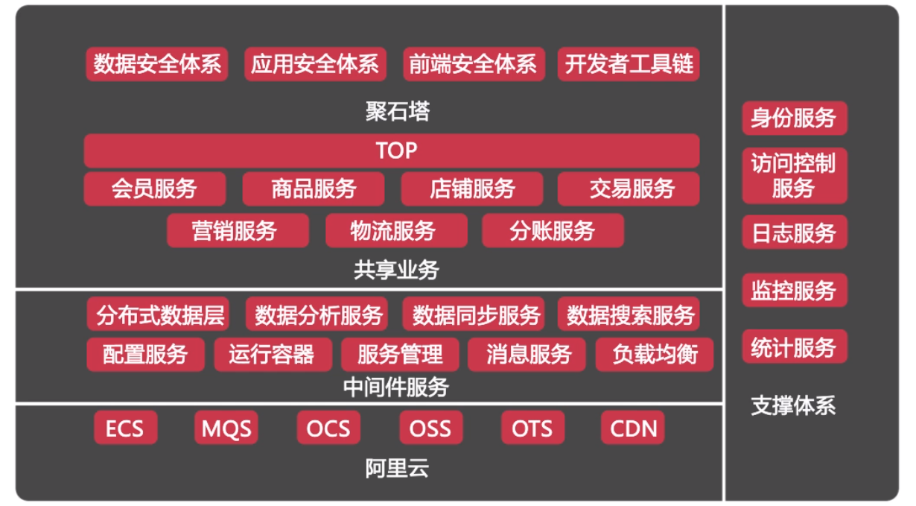

ECS:云服务器

MQS:队列服务

OCS:缓存

OSS: **Operation support system运营支撑系统**

OTS:

CDN:

## 课程学习与问题指南

<https://www.imooc.com/article/17545>

https://www.imooc.com/article/18998

## 大型Java项目架构演进解析

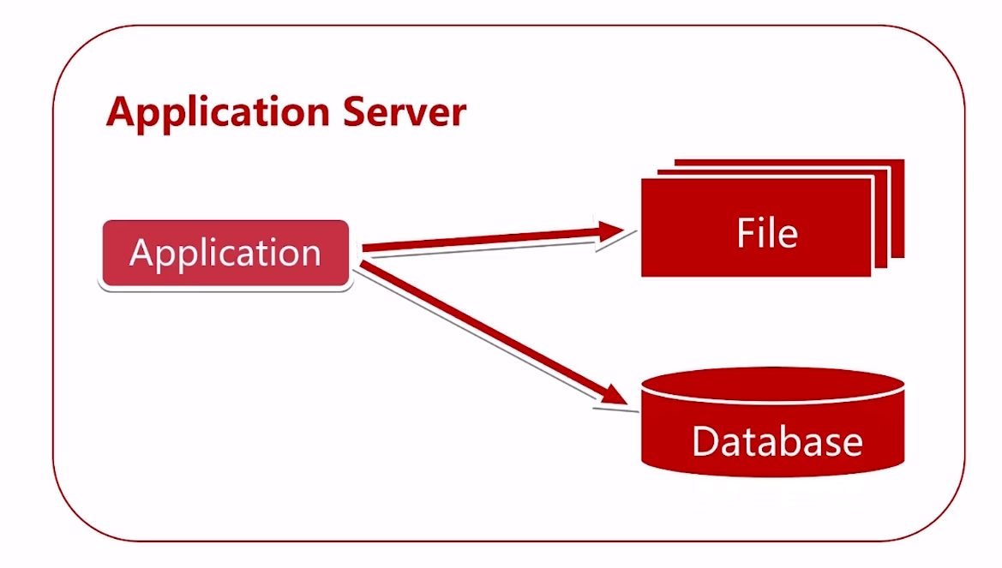

All in One :应用、文件服务器、数据库都在一台主机上

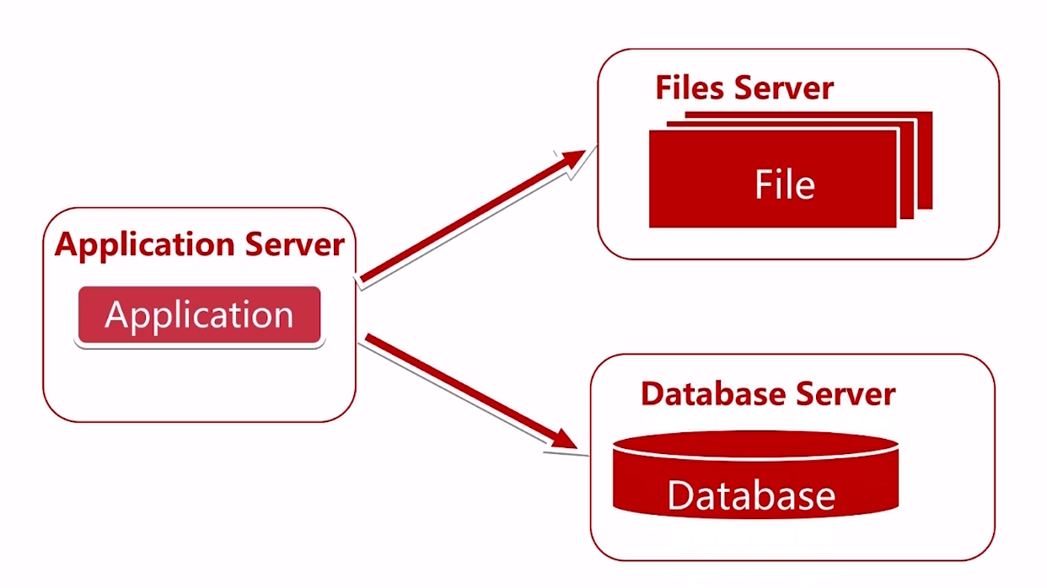

演进🡪（文件服务器挂了，应用还是能访问数据）

应用服务器是使用更好的内存和CPU

文件服务器

数据库服务器用更好的硬盘

演进🡪

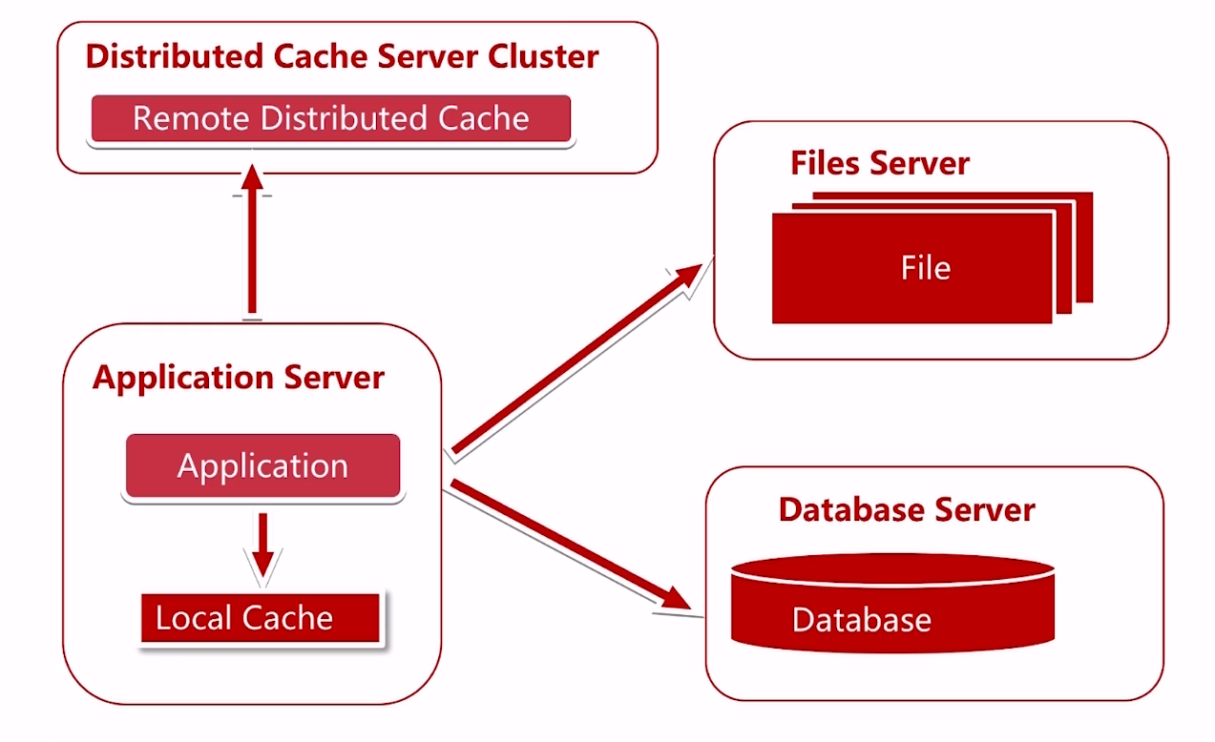

Q1.具有哪种业务特点的数据需要缓存

Q2.具有那种业务的数据使用本地缓存，那种业务数据使用远程缓存？

Q3.分布式缓存在扩容时会遇到哪些问题，怎么解决？

Q4.分布式缓存算法有哪几种,各自有什么优缺点？

演进🡪随着Qps的增大,应用server称为一个瓶颈,这时候需要弄一个集群

Qps: 每秒查询率QPS,也即每秒的响应请求数，是对一个特定的查询服务器在规定时间内所处理流量多少的衡量标准。

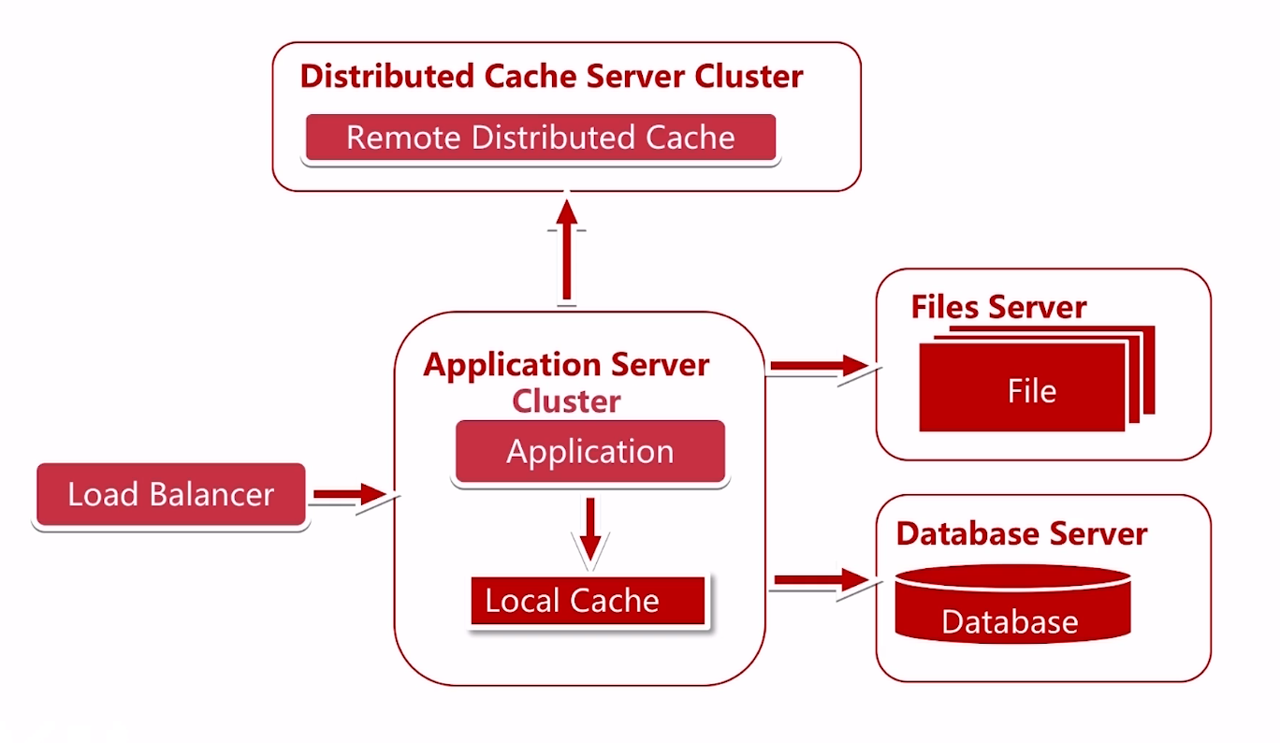

服务器集群中出现访问服务器不一致的情况:

解决方式1: Browse1只访问Application1 (负载均衡使用NAT实现)

缺点是:1服务器重启后上面的session全部消失

2,负载均衡成了有状态的服务器,不能容灾

简单记忆:browser:食客 session:碗筷 Application:食堂

把自己碗筷放到指定的食堂

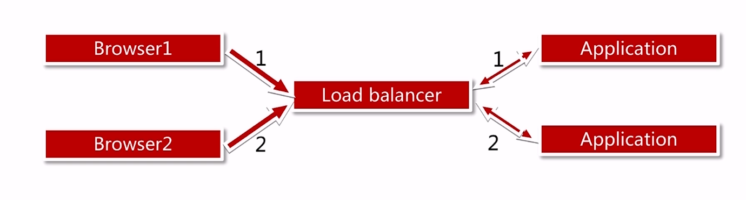

解决方式2:session在应用服务器之间拷贝

缺点是:复制session会占用服务器的带宽,当多用户的时候,会占用很多内存,不适合大规模集群.只适合机器不多的情况

简单记忆:每个食堂都有自己的碗筷

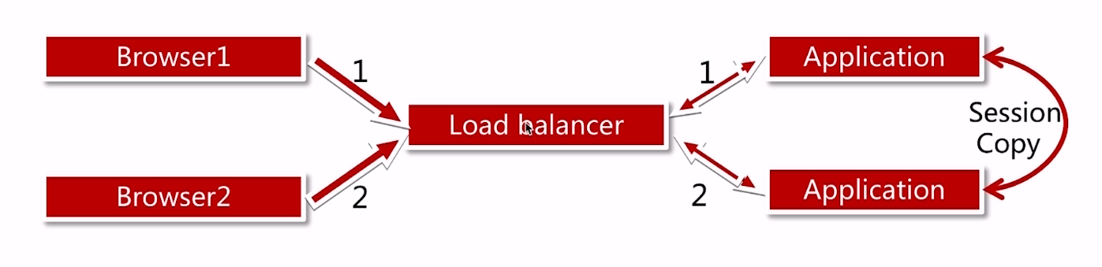

解决方式3:session存放到本地cookie

缺点:1,cookie很小

2,session存放到本地不安全

简单记忆:自己拿自己的碗筷

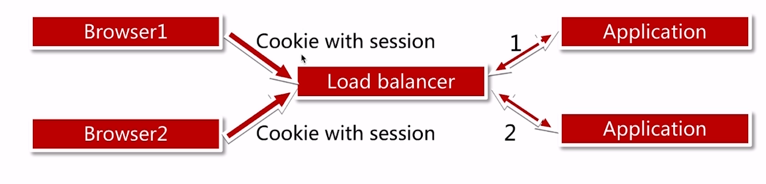

解决方式4:session方法到session服务器

缺点:session Server是单点服务器,可以根据业务增加session server也可以弄成集群

简单记忆:食堂把自己碗筷存放到柜子,吃饭的时候拿给你

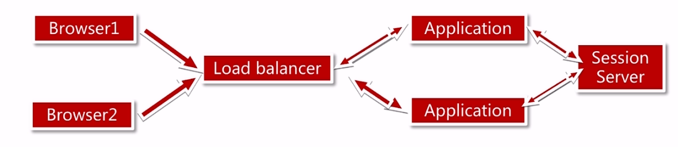

再看那个服务器,当用户量到达一定程度,数据库又称为瓶颈,这时候需要数据库的读写分离

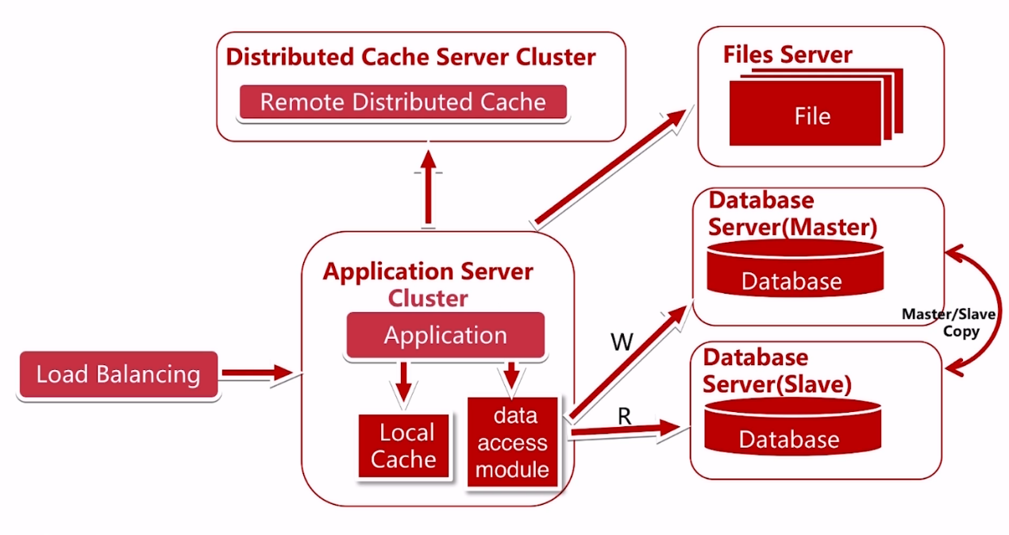

这时候需要思考的问题,1、当数据量很大的时候,主从库复制的延时问题.尤其是在跨机房的时候.２、应用到数据源的路由的问题

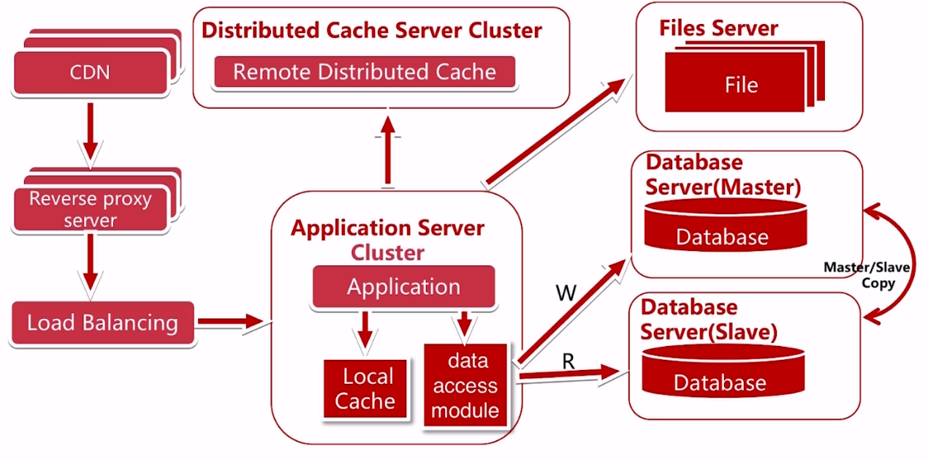

加入CDN：为了解决不同地区访问服务器速度的问题

加入反响代理：可以在服务器机房内缓存用户的资源

这时候文件服务器又称为瓶颈，把文件服务器弄成集群

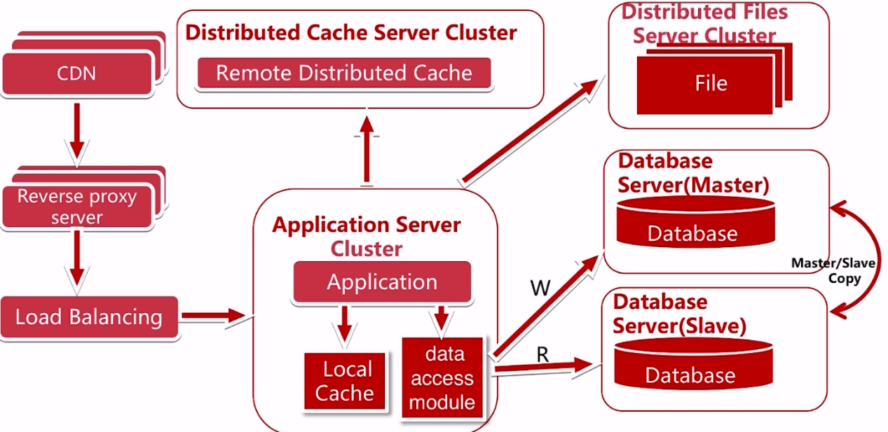

这时候数据库有成为瓶颈，把数据进行拆分。

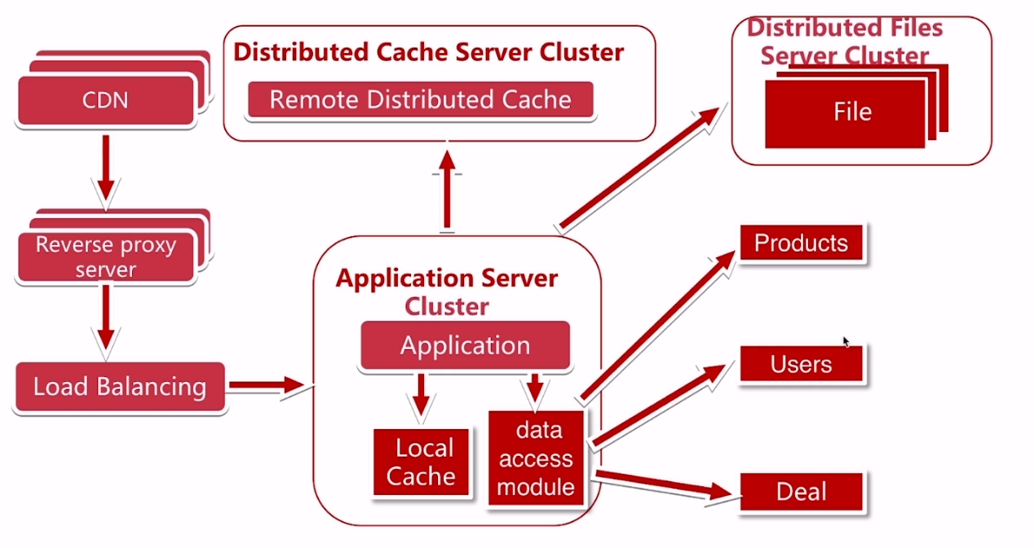

这时候引入新的问题，跨业务的事务，跨库的事务。

怎么解决：１、使用分布式事务

２、不适用事务

３、不适用强的事务

当某一数据库的业务满足不了业务的时候，需要对数据进行水平拆分。

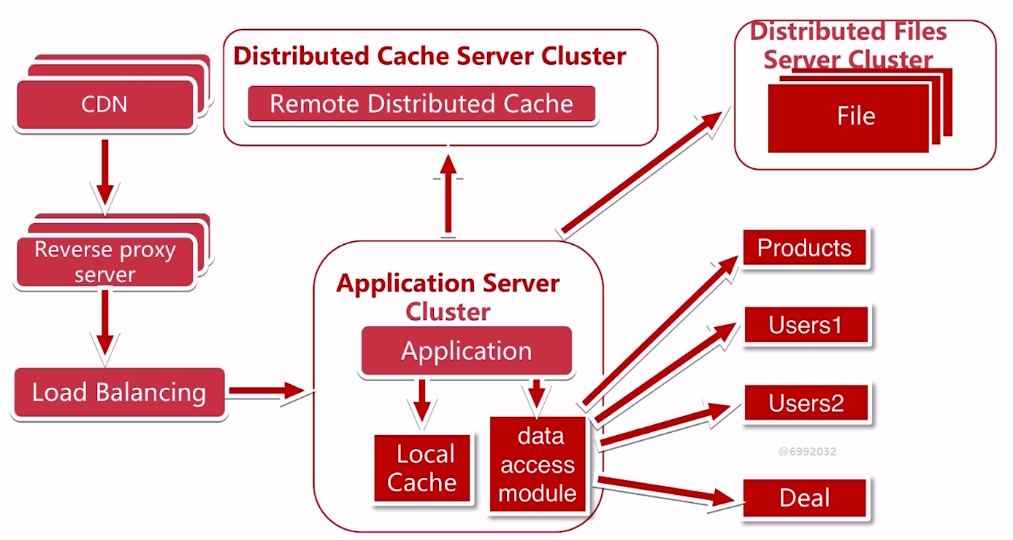

水平拆分需要注意那些点？有哪几种水平拆分的方式？

进行水平拆分之后出现的新问题：１、SQL路由。（用户的数据是存放到user1还是user2）

2、主键的策略有所不同，也面临分页的问题

应用搜索暴增之后🡪

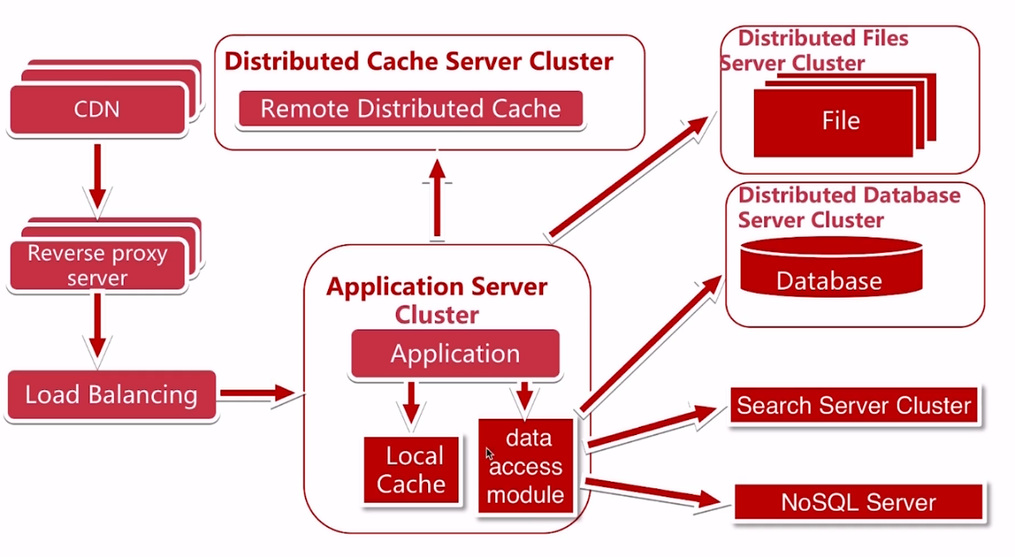

抽取出来查询服务器集群.以及nosql 服务器.

这个架构不是最总形态,要根据具体的业务场景来优化



# 开发环境安装与配置讲解、实操（linux平台【推荐】或windows平台）

## linux软件源配置与学习建议

centos6.8在<http://archive.kernel.org/centos-vault/6.8/isos/x86_64/>下载

我在这块下载<http://man.linuxde.net/download/CentOS_6_8>

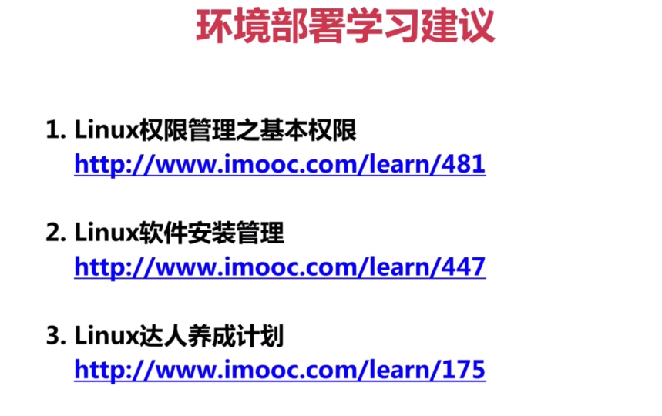

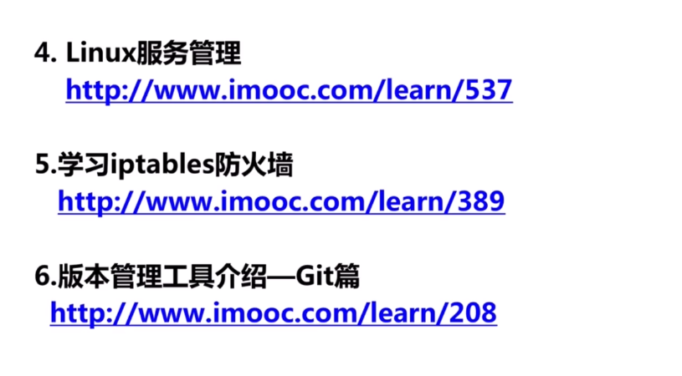

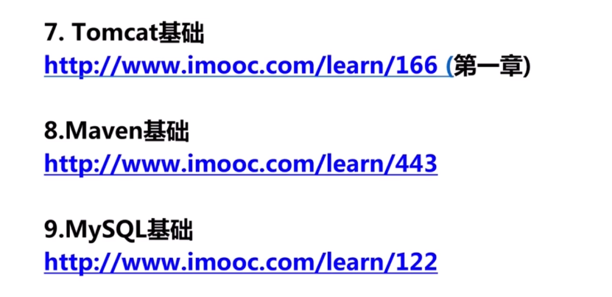

## linux软件源配置实操

下载镜像并安装,然后连接到阿里云.

连接阿里云的操作: <https://opsx.alibaba.com/mirror>

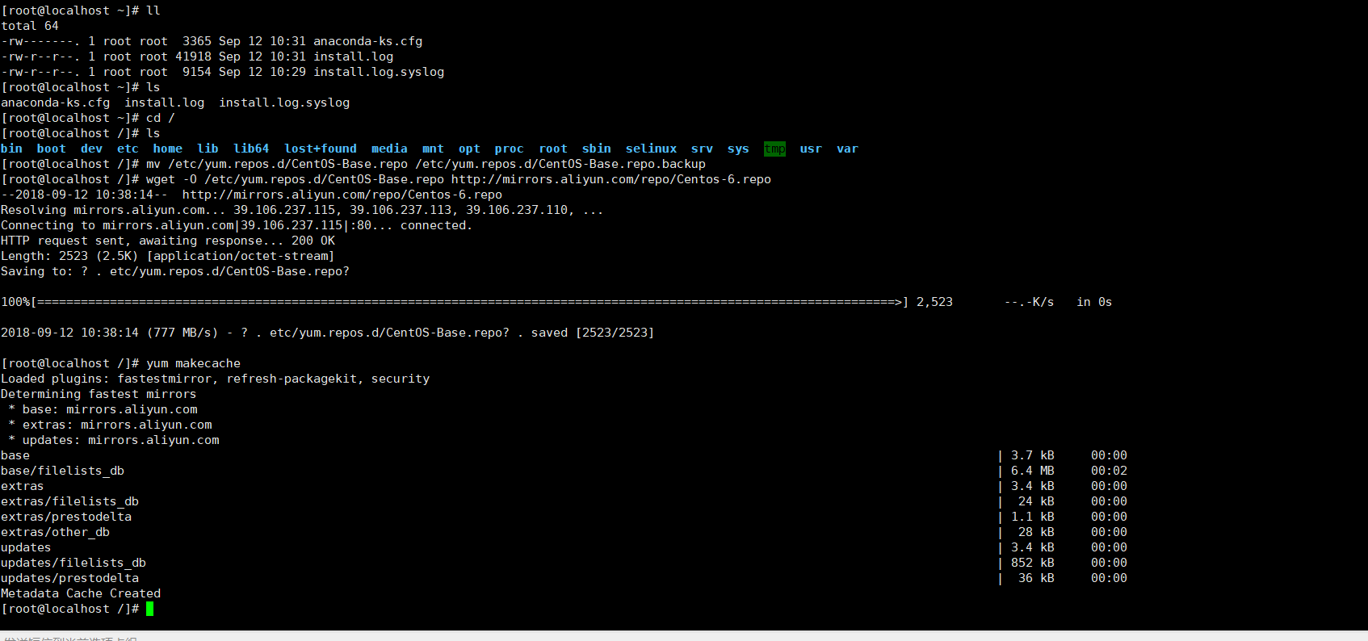

## jdk安装讲解(选看)

1、linux中拉不进文件

使用yum install lrzsz -y解决了

２、tar -xvf jdk-8u172-linux-x64.tar.gz

3、vim /etc/profile

修改文件的权限的方法: <https://blog.csdn.net/a29562268/article/details/78618912>

Linux环境下ls不能用: <https://blog.csdn.net/zwmnhao1980/article/details/75299070>

修改/etc/profile 然后,ls能用,jdk也安装好了

## jdk安装实操（linux系统同学看这节)

## jdk安装实操（windows系统同学看这节）

## tomcat安装讲解(选看)

## tomcat安装实操(linux系统同学看这节)

## tomcat安装实操（windows系统同学看这节）

<https://blog.csdn.net/hsj1213522415/article/details/56489338>这个连接说是解决tomcat启动闪退的问题,但是service命令还是用不了.

我弄得是,把之前项目在D:\JAVA\apache-tomcat-7.0.53\conf\server.xml

项目引用删了

<Context docBase="D:\JAVA\apache-tomcat-7.0.53\wtpwebapps\JT-SYS-0.2" path="/JT-SYS-0.2" reloadable="true" source="org.eclipse.jst.jee.server:JT-SYS-0.2"/></Host>

把红色字体的项目引用删了

## maven项目构建与管理工具安装讲解(选看)

## maven项目构建与管理工具安装实操（linux系统同学看这节）

## maven项目构建与管理工具安装实操（windows系统同学看这节）

## vsftpd文件服务器安装与配置讲解(选看)

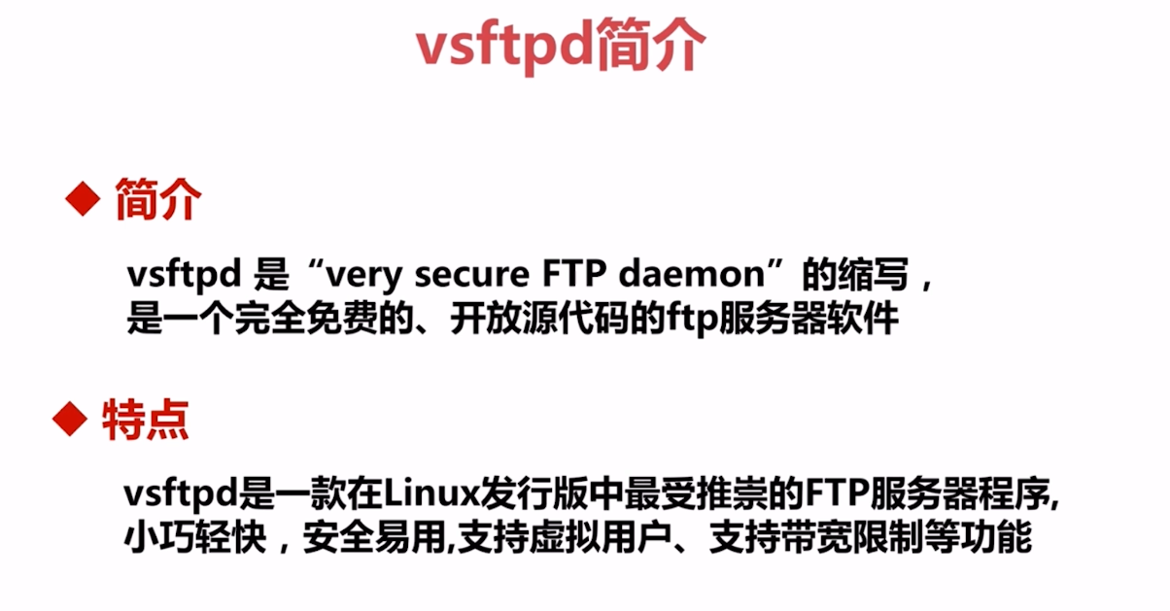

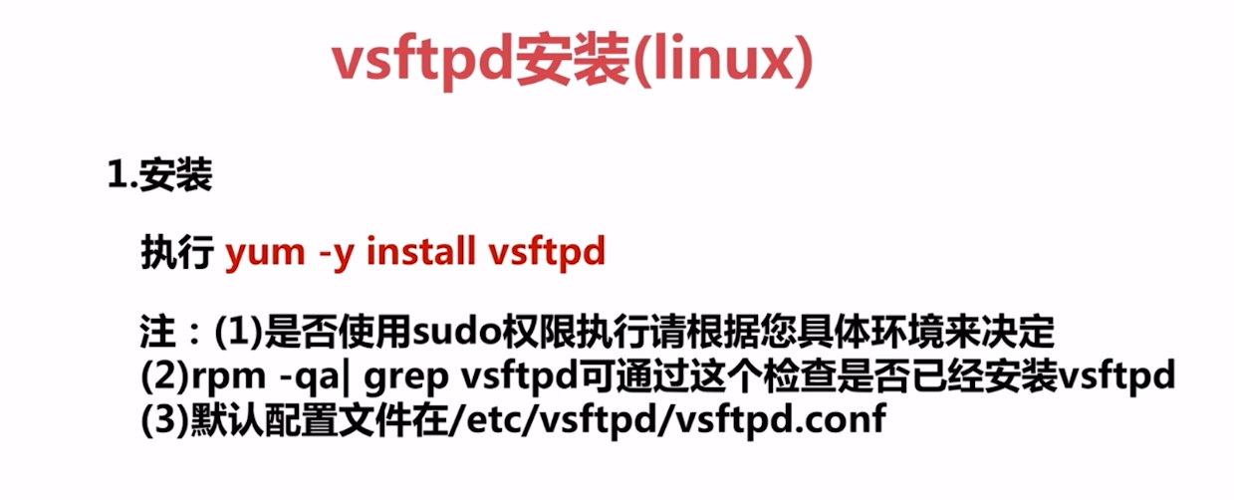

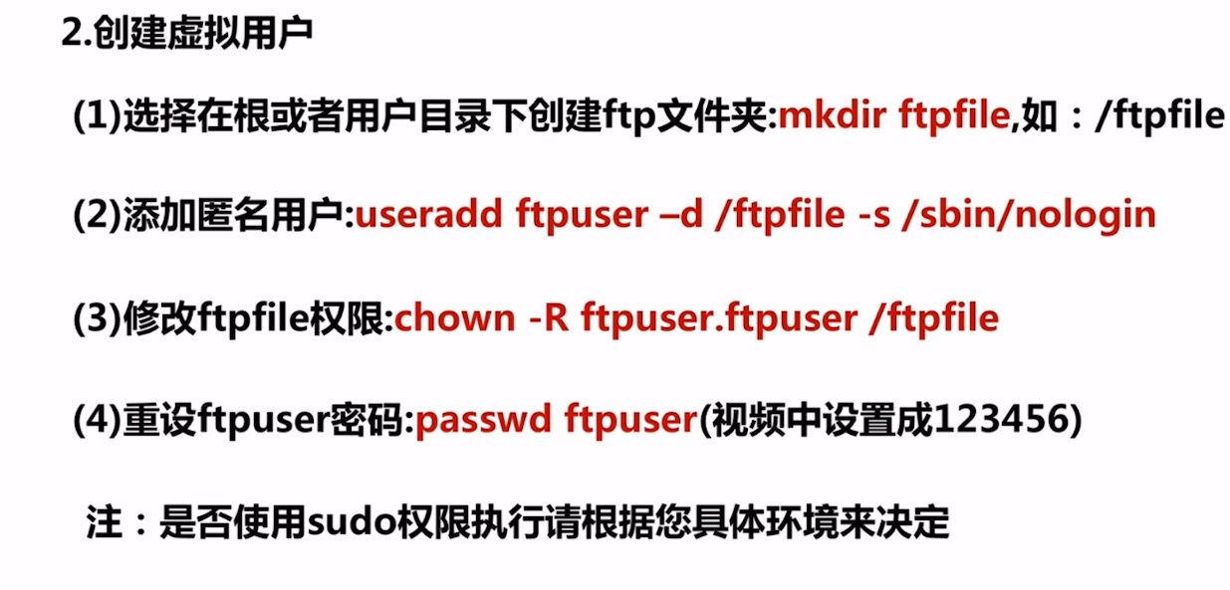

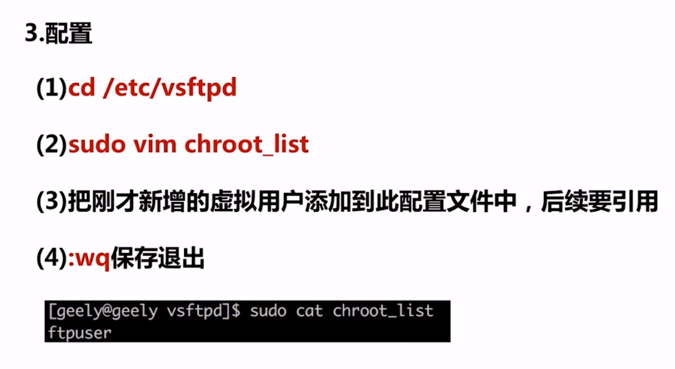

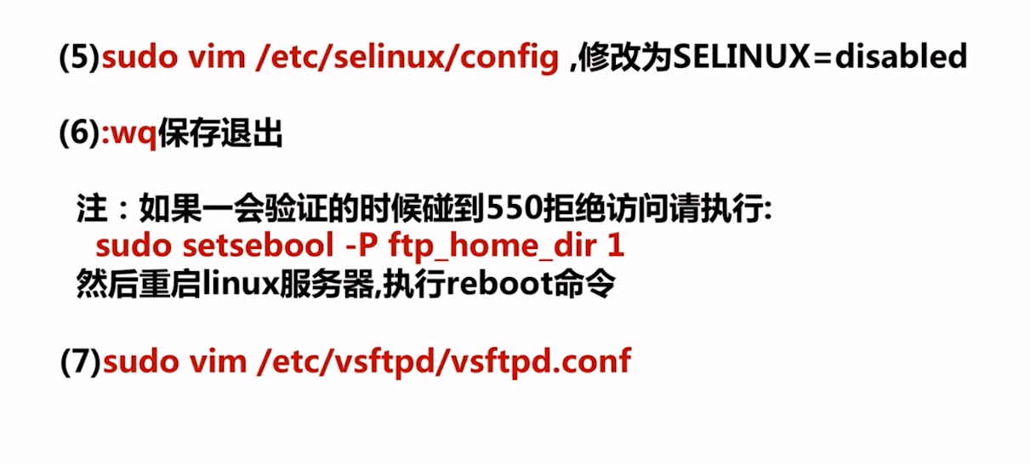

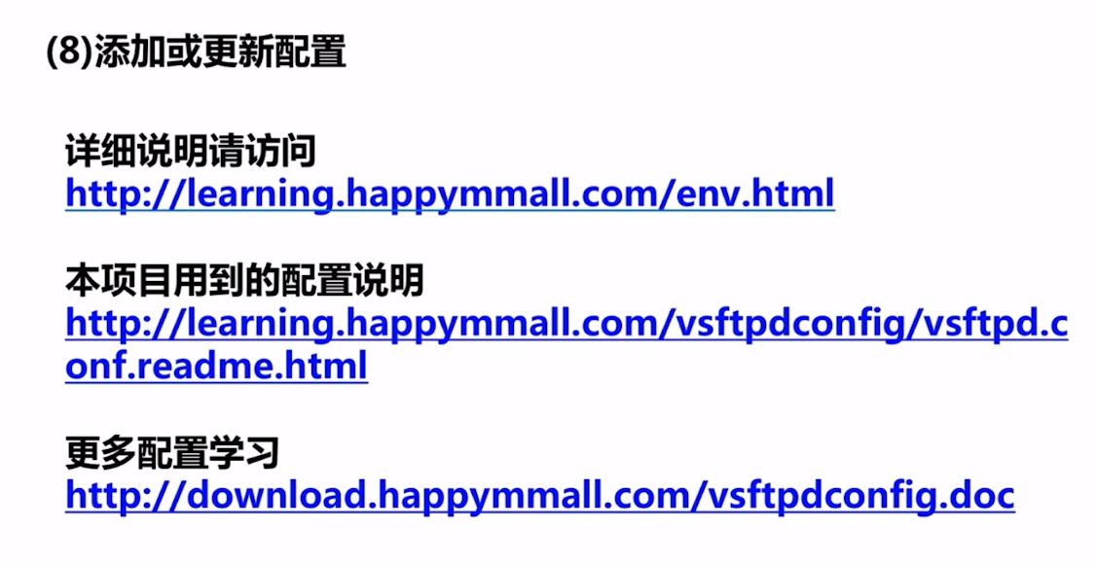

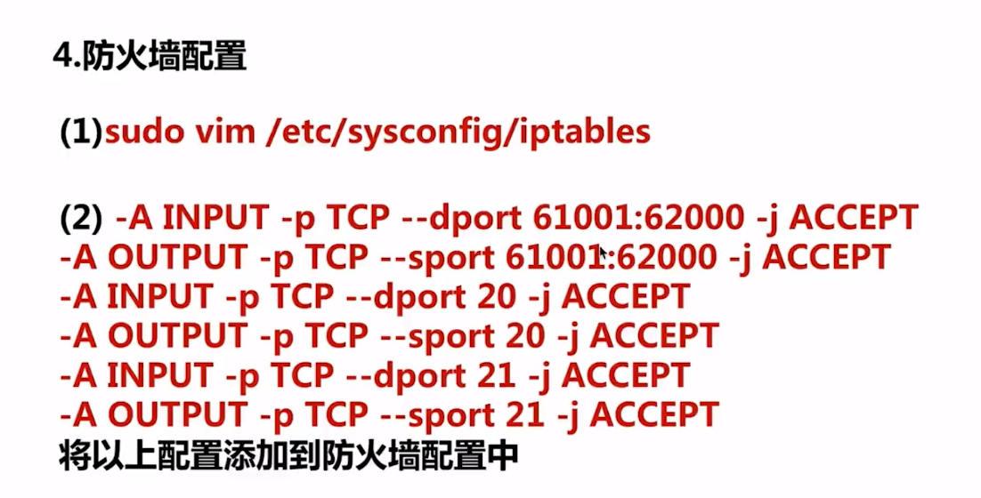

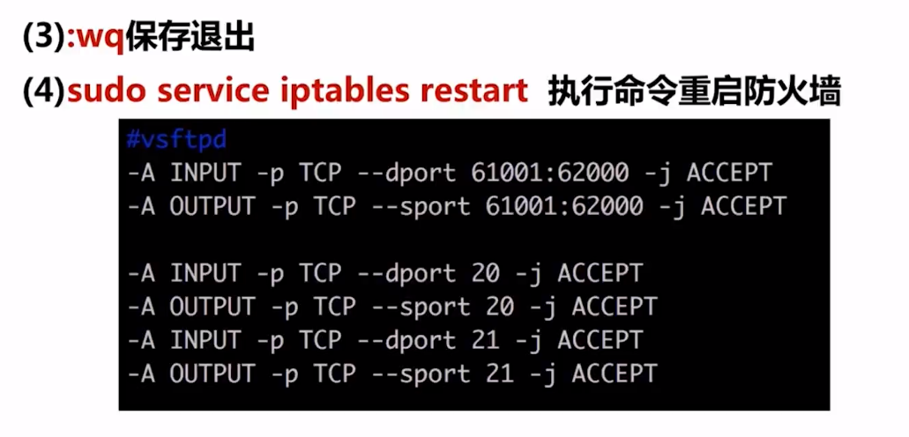

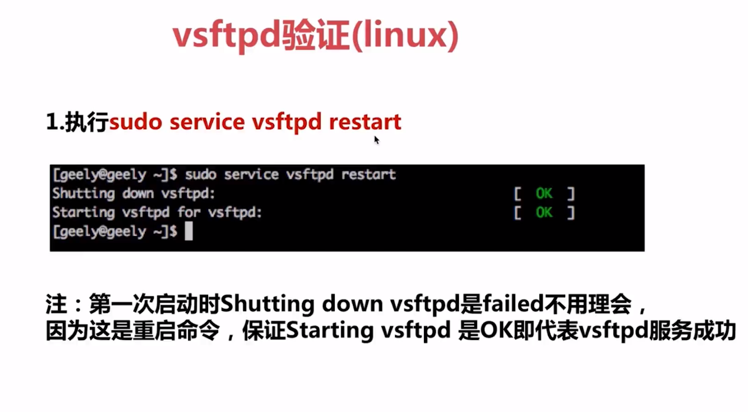

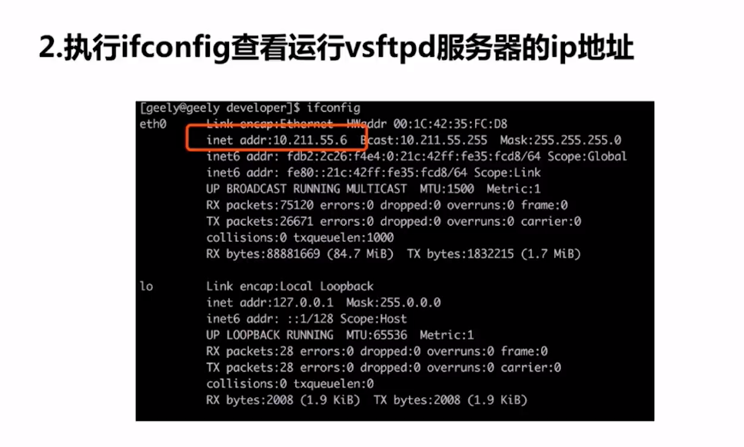

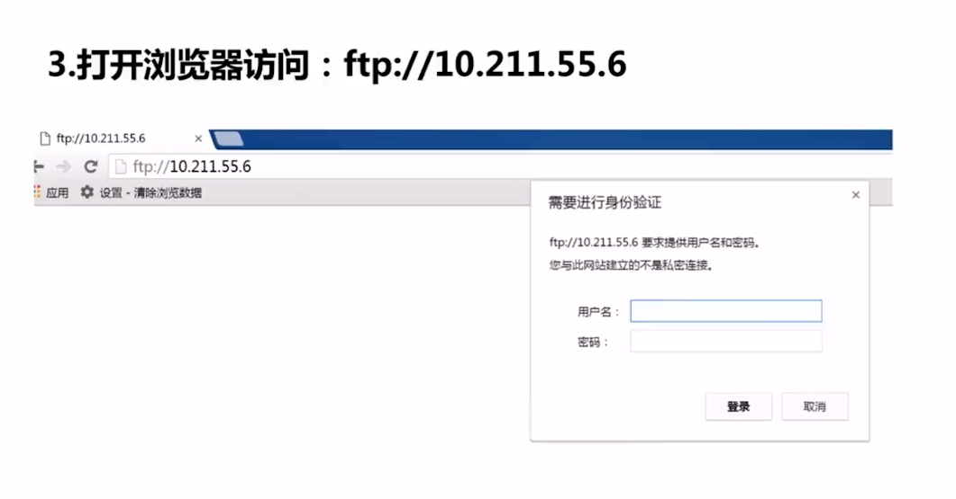

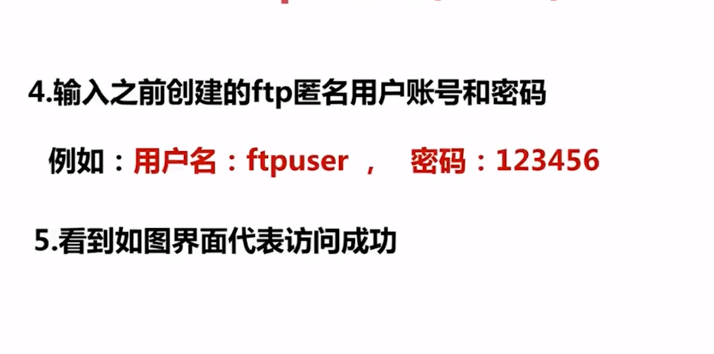

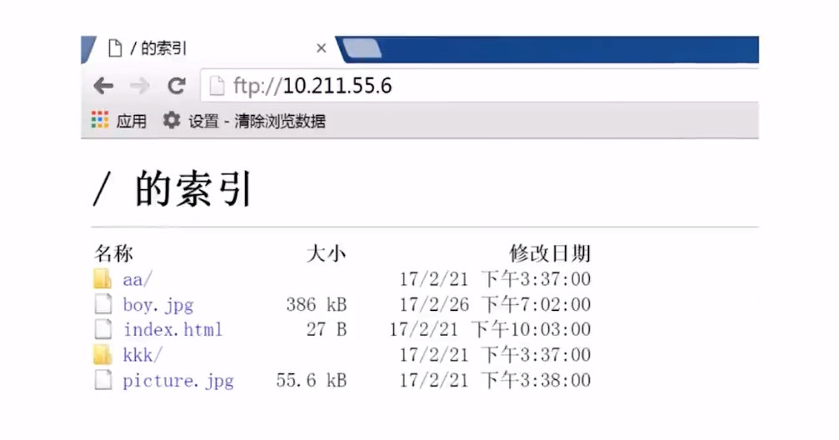

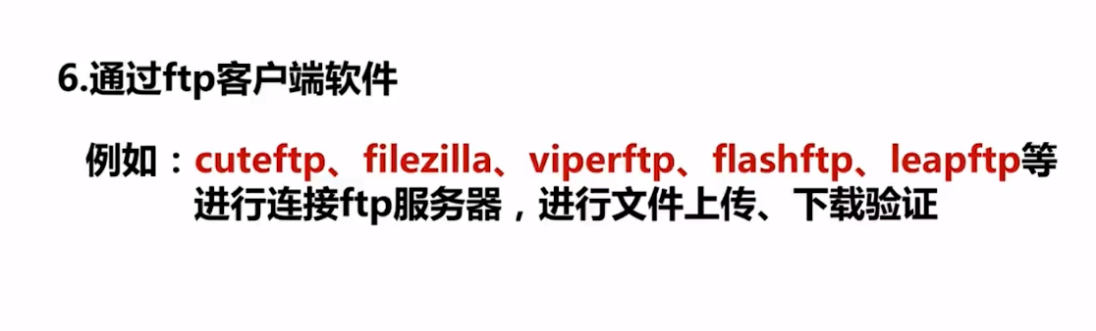

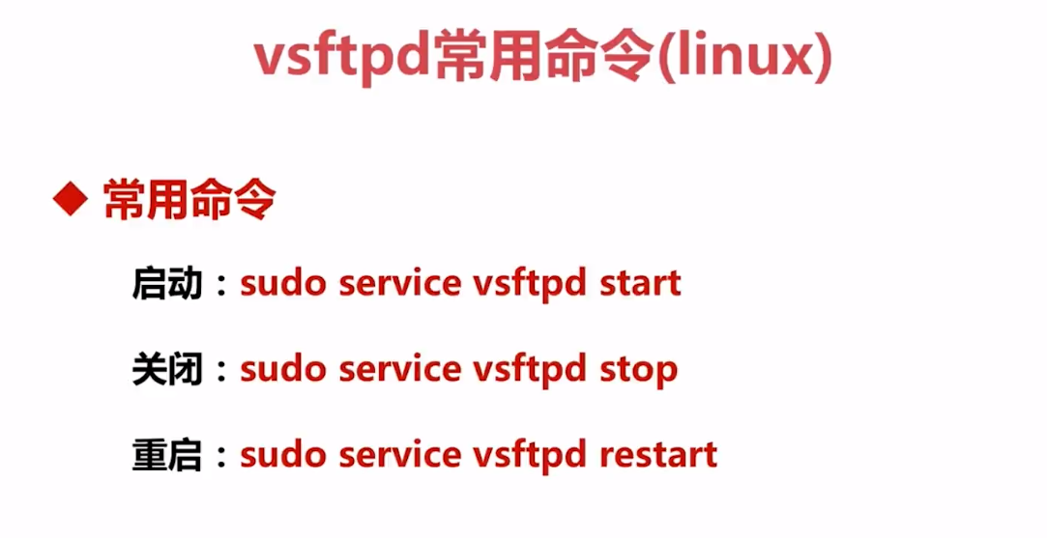

## vsftpd文件服务器安装与配置实操（linux系统同学看这节）

1. sudo yum remove vsftpd　（有的话可以先删除）
2. sudo yum -y install vsftpd　安装vsftpd
3. 解决sudo yum -y install vsftpd出错, Setting up Install Process Loading mirror speeds from cached hostfile No package vsftpd available. Error: Nothing to do

Centos ping不同百度: <https://blog.csdn.net/jieranjieran/article/details/78207256>

<https://blog.csdn.net/u012965373/article/details/51313313>

4,在根目录下mkdir ftpfile

sudo useradd ftpuser -d /ftpfile/ -s /sbin/nologin

sudo chown -R ftpuser.ftpuser /ftpfile/

sudo passwd ftpuser

重设密码:123456

whereis vsftpd

sudo vim /etc/vsftpd/vsftpd.conf

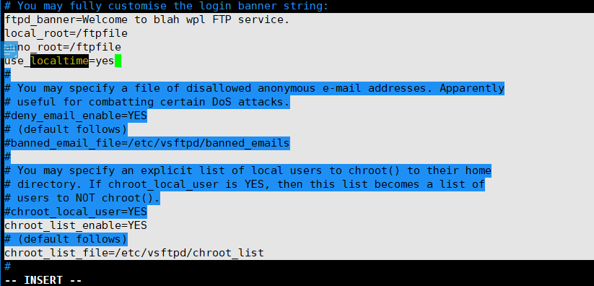

关掉匿名访问



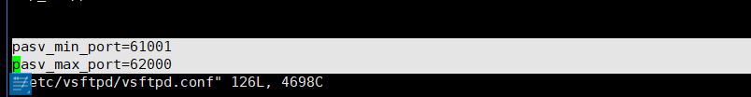

sudo cat /etc/vsftpd/vsftpd.conf

然后搜chroot,把chroot_list复制,然后在/etc/vsftpd里面vim chroot_list,把ftpuser放在里面

编辑防火墙: sudo vim /etc/sysconfig/iptables

https://www.cnblogs.com/LHWorldBlog/p/8516837.html

## ftpserver文件服务器安装与配置实操（windows系统同学看这节）

## nginx反向代理服务器安装与配置讲解(选看)

## nginx反向代理服务器安装与配置实操（linux系统同学看这节）

## nginx反向代理服务器域名解析配置实操（linux系统同学看这节）

## nginx反向代理服务器安装与配置实操（windows系统同学看这节）

## nginx反向代理服务器域名解析配置实操（windows系统同学看这节）

## nginx反向代理服务器域名解析配置细节补充-autoindex（解决2-19小节403问题）

## 文件服务器搭建及原理讲解

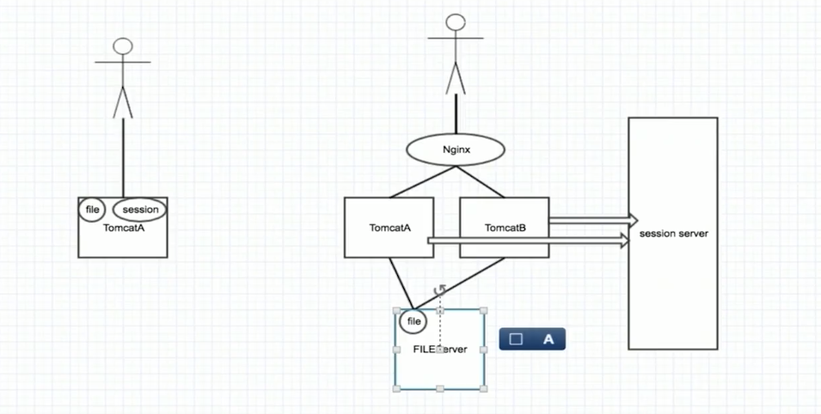

## mysql数据库安装与配置讲解(选看)

## mysql数据库安装与配置实操（linux系统同学看这节）

## mysql数据库安装与配置实操（windows系统同学看这节）

## git版本控制工具安装与配置讲解(选看)

## git版本控制工具安装与配置实操（linux系统同学看这节）

## git版本控制工具安装与配置实操（windows系统同学看这节）

# 数据表结构设计（表结构，表关系，索引，时间戳）

## 数据表结构设计



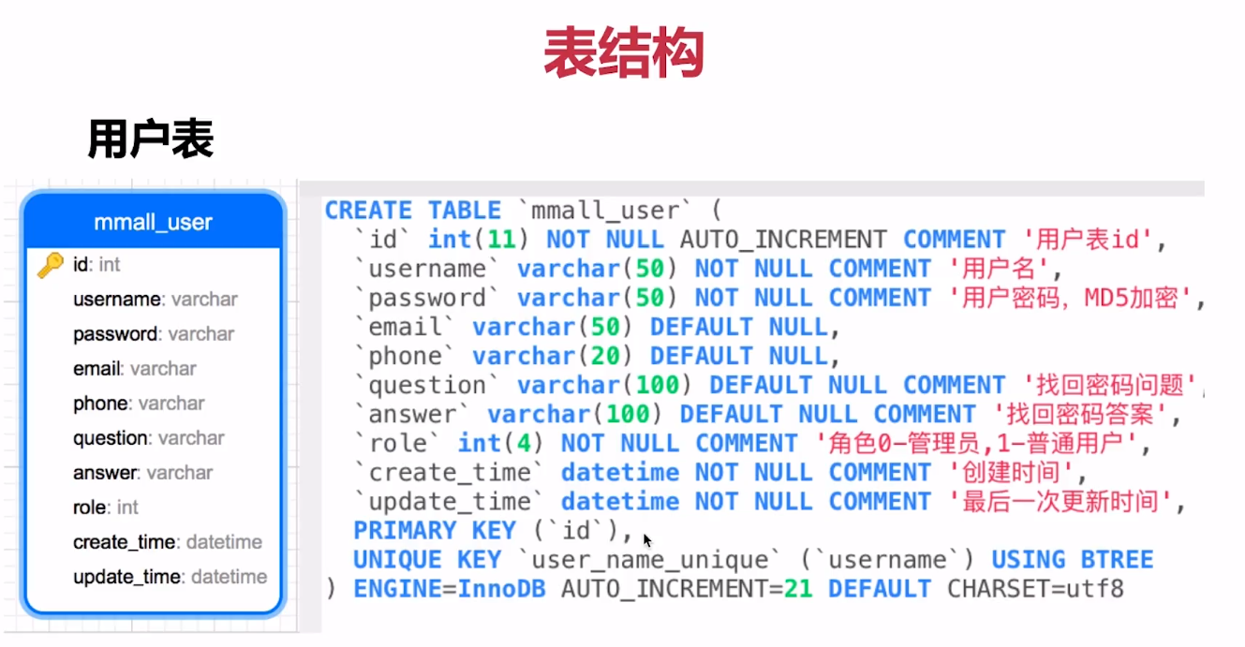

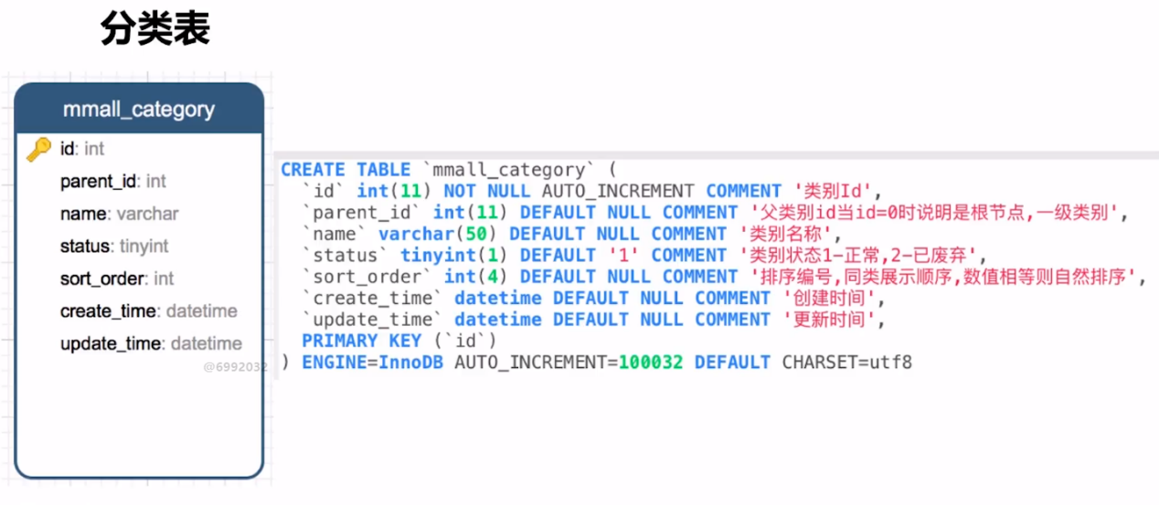

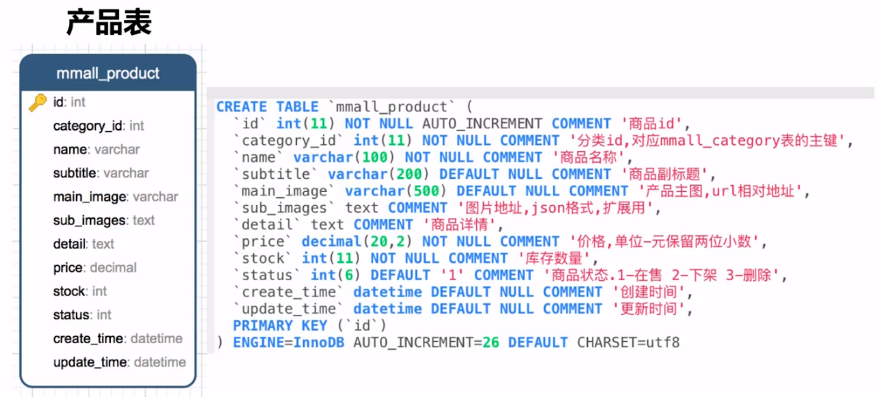

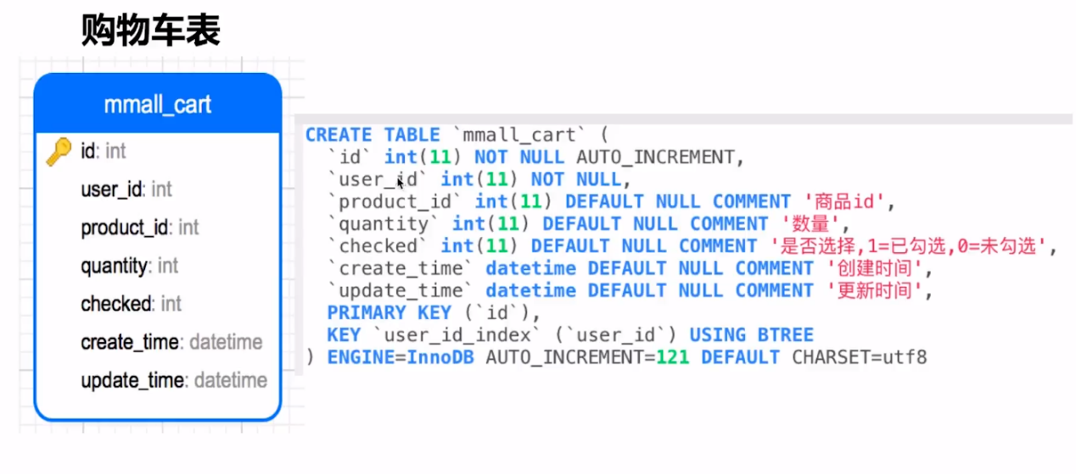

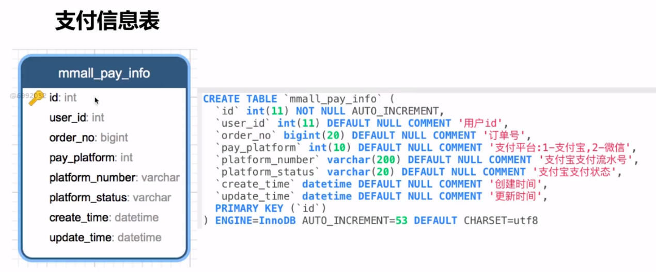

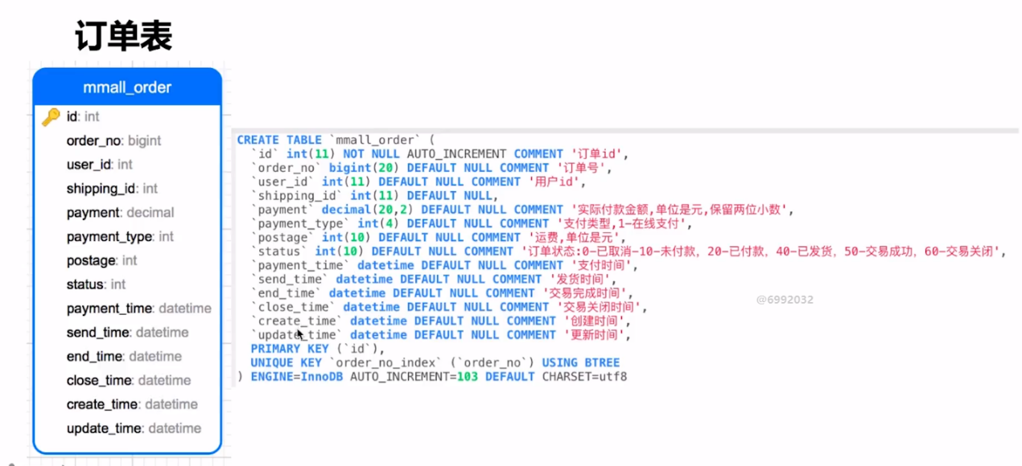

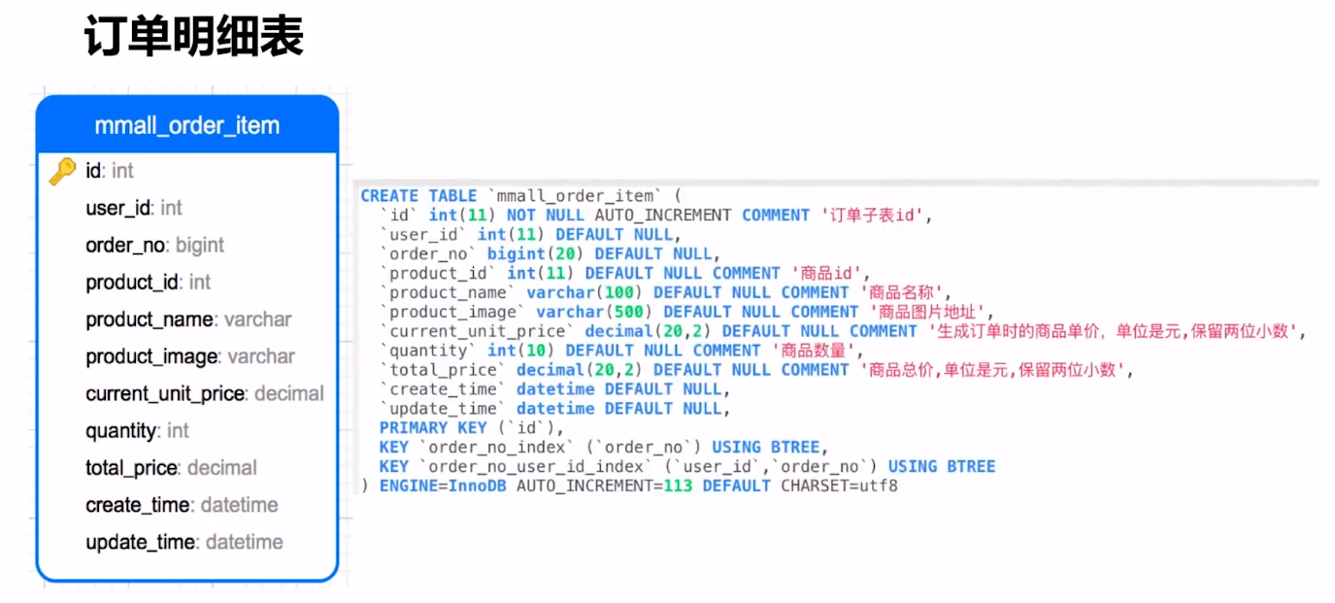

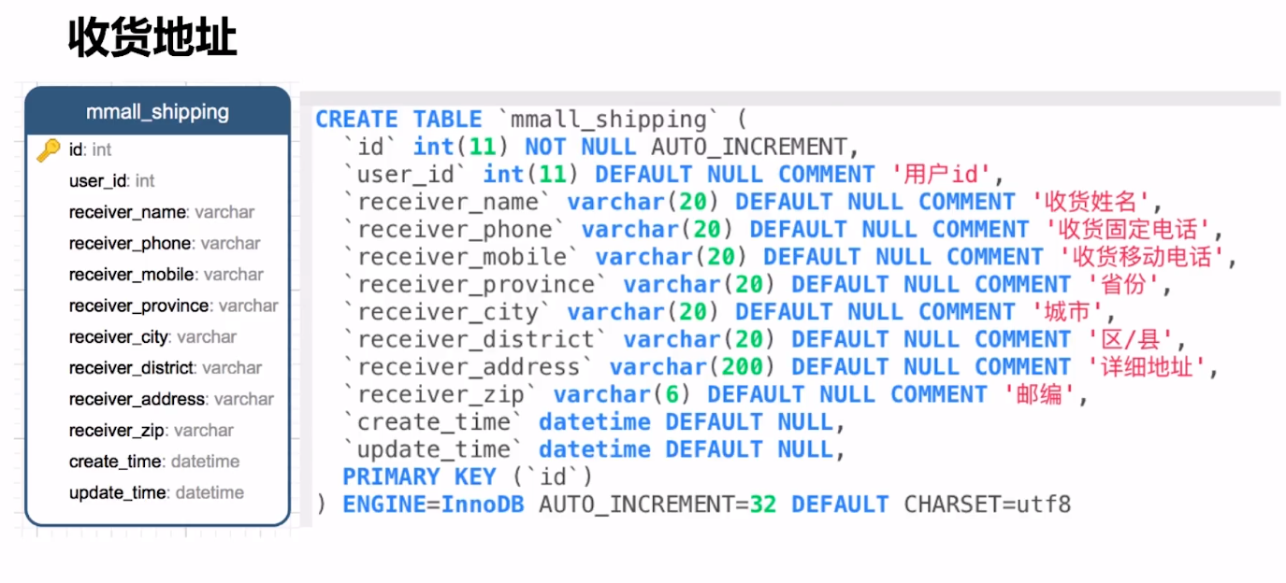

## 数据表关系设计

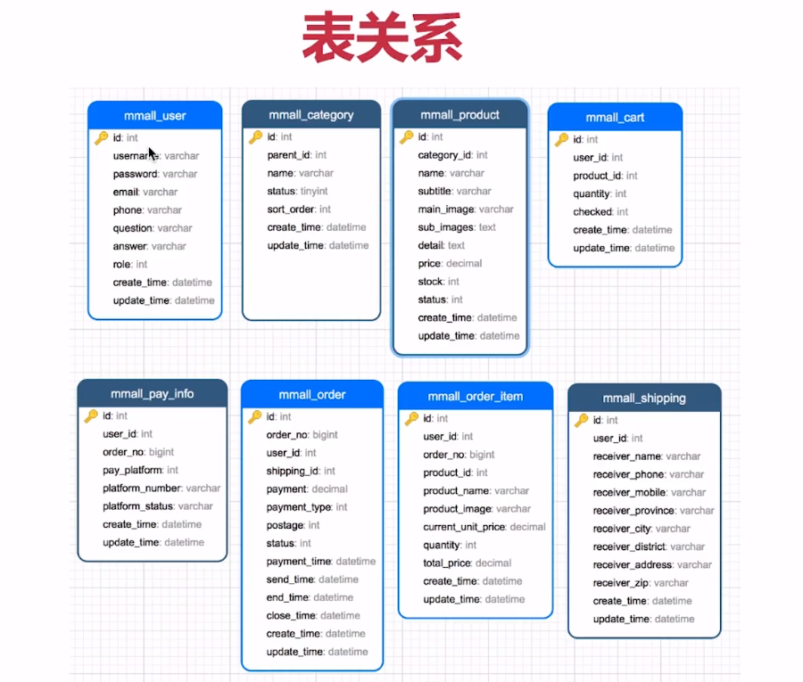

## 数据表索引与时间戳讲解

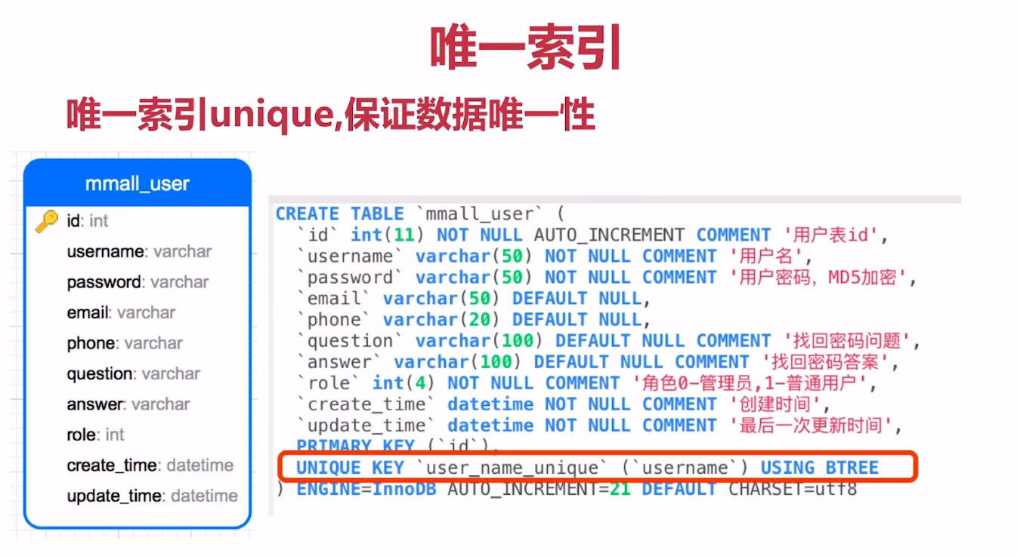

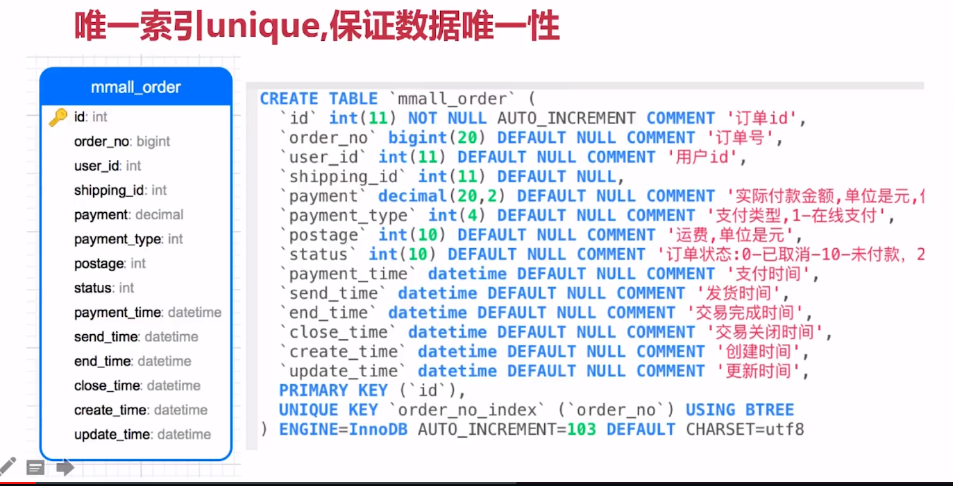

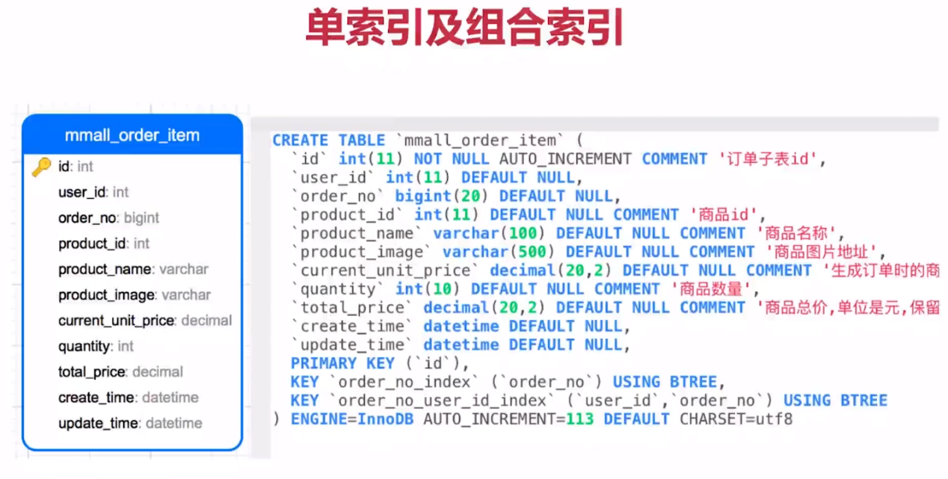

组合索引为了查询更加快速

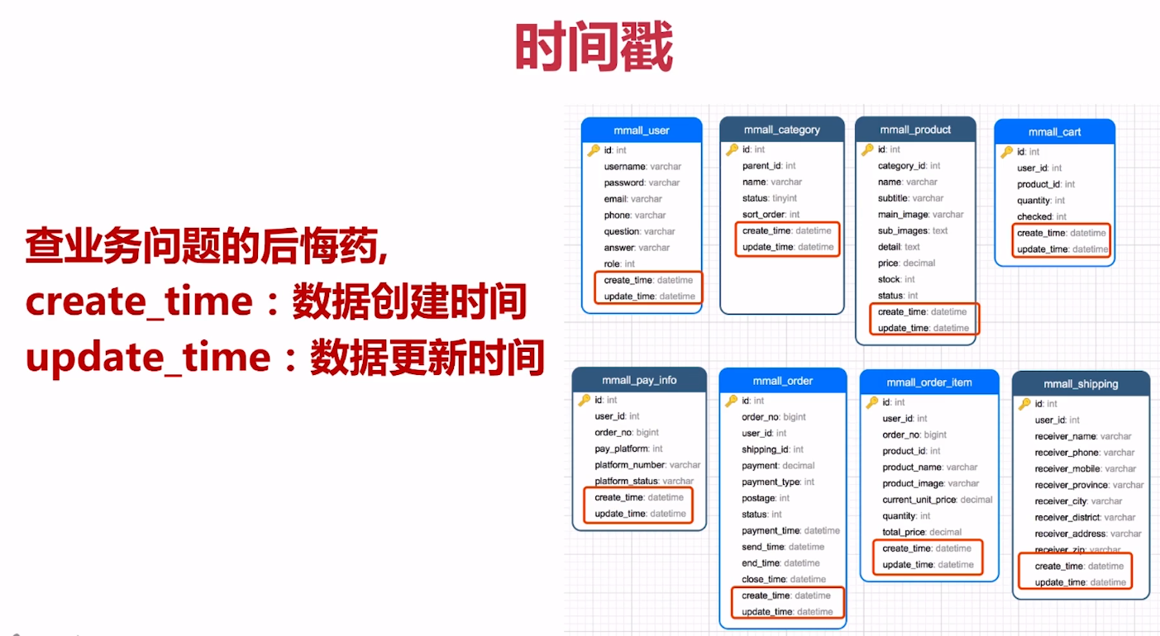

# 项目初始化

## 项目初始化概要

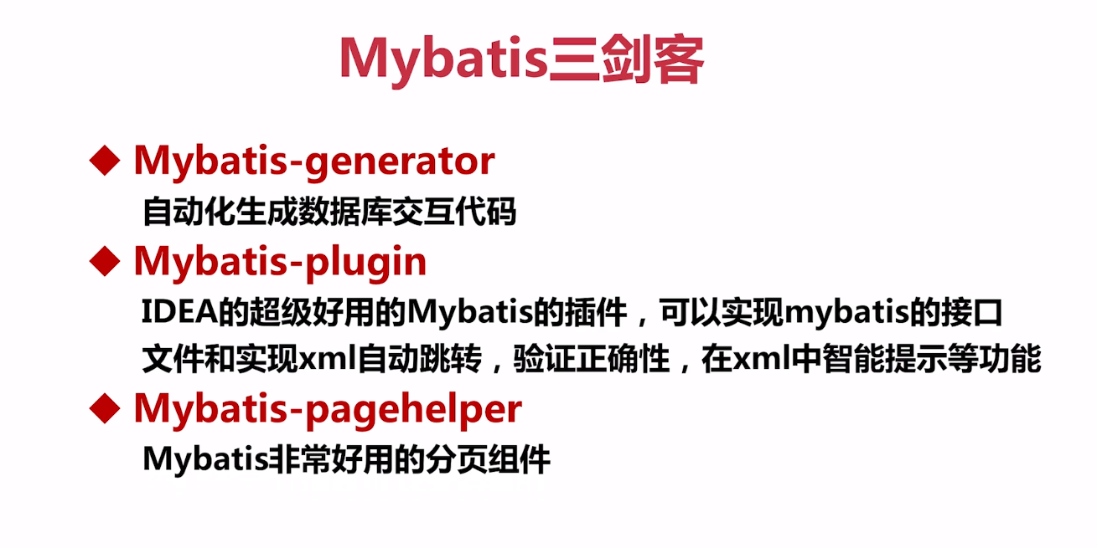







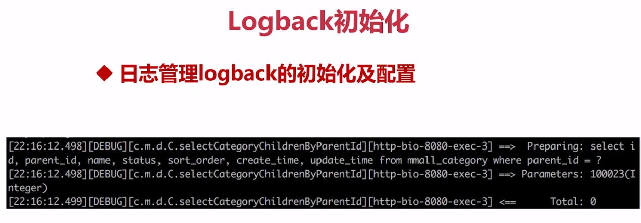



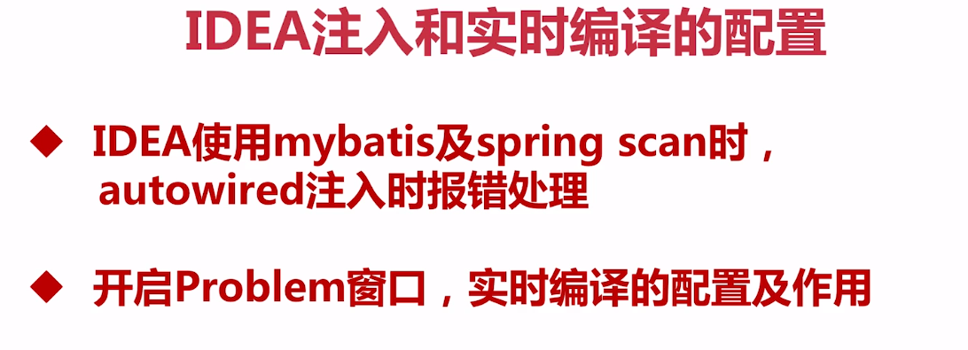

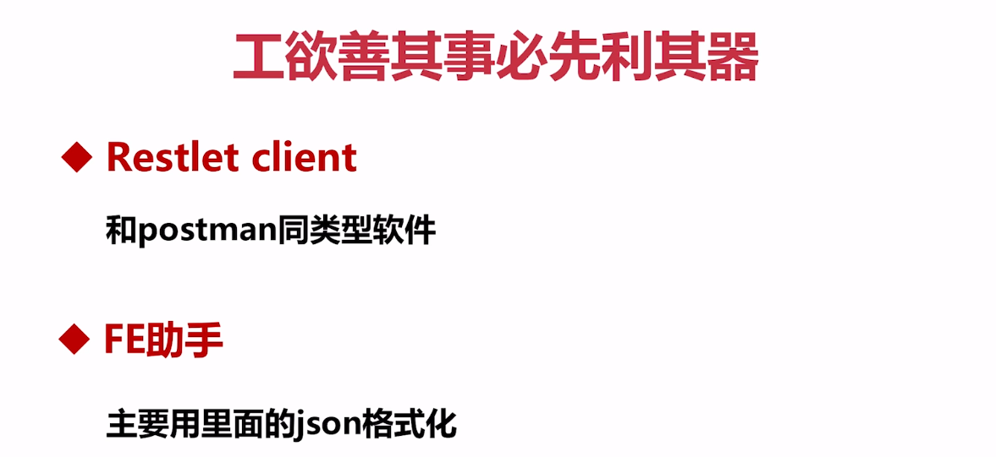

## 数据库初始化

IDEA中在Settings中输入keymap来切换使用快捷的组合

## idea项目开发工具安装实操(mac)

## idea项目开发工具安装实操(windows)

## jdk、tomcat、maven配置及初始化web空白项目

<https://blog.csdn.net/qq_32040767/article/details/76572162>

404的原因:web Resource Directory中要定位的是webapp而不是web,其实上面的博客说的很清楚,是我自己没有看清楚.

还有一个没看清楚补救的博客<https://blog.csdn.net/eaphyy/article/details/72513914>

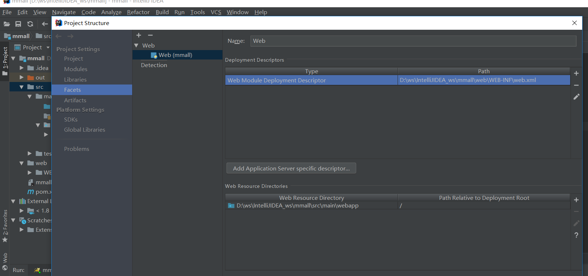

GET到一个新的点(后知后觉):tomcat跑起来,不会再仓库打war包,但是可以正常的显示webapp下的xxx.jsp.

查看IDEA中web项目发布到哪了?

<https://blog.csdn.net/yang123123aa/article/details/74435239>

## git初始化

## maven的pom文件配置

## 项目包结构初始化

## mybatis三剑客之mybatis-generator配置

## mybatis三剑客之mybatis-generator生成数据对象和时间戳优化

Q1

Failed to execute goal org.mybatis.generator:mybatis-generator-maven-plugin:1.3.2:generate (default-cli) on project mmall: Execution default-cli of goal org.mybatis.generator:mybatis-generator-maven-plugin:1.3.2:generate failed: Cannot resolve classpath entry: /mmall/mysql-connector-java-5.1.6-bin.jar -> [Help 1]

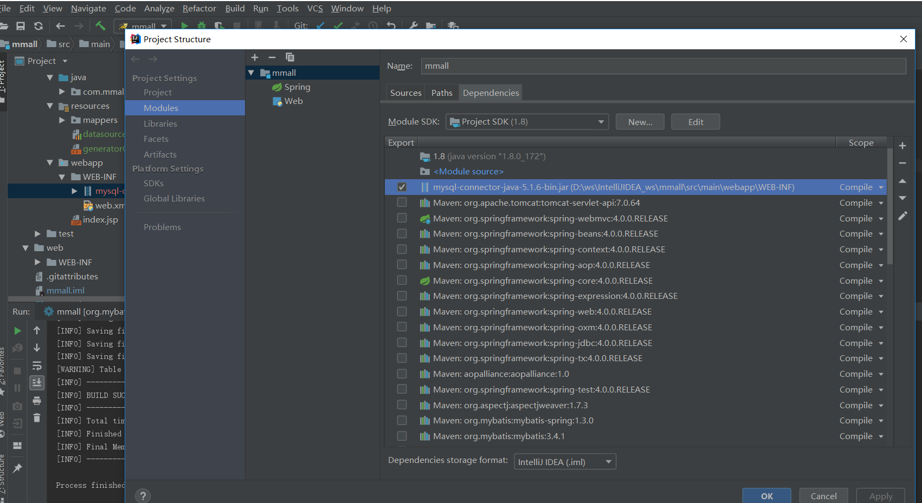

再加上

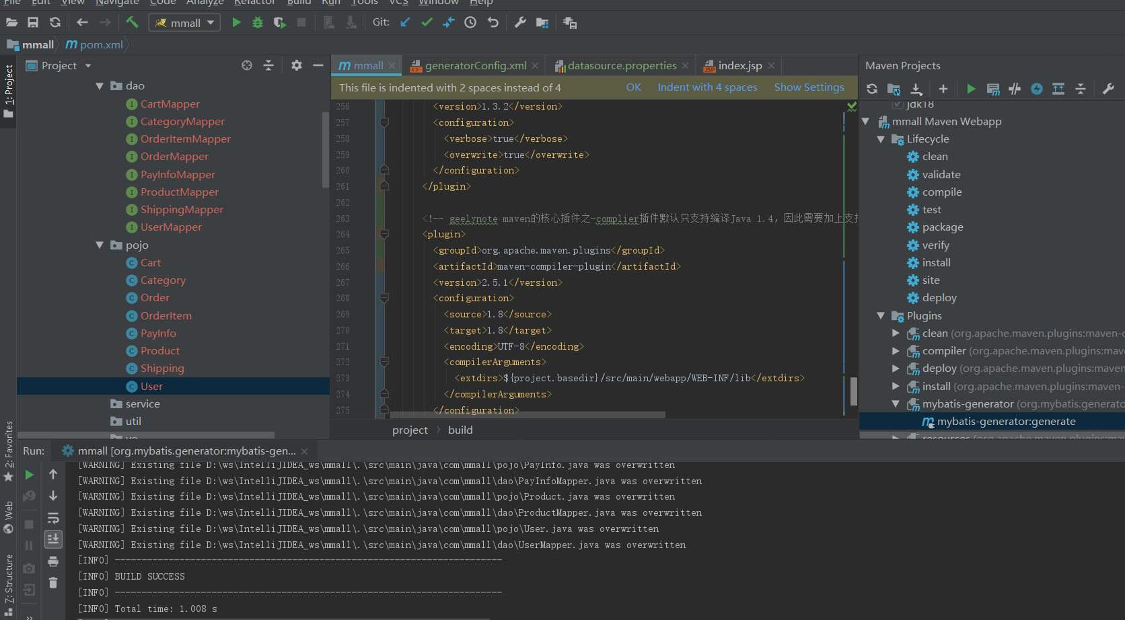

执行成功后会在在dao和pojo生成代码,还在resources下的mapper生成对应表的xml

在mappers里面把insert字段createtime和update.update字段的update改成now().

这段比较机械,容易出错

## mybatis三剑客之mybatis-plugin讲解

这个插件用于检查dao的接口和mapper中sql对应关系.效果是这样的

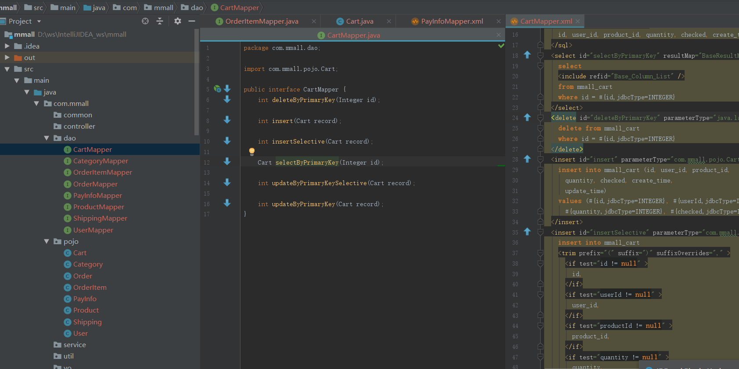

可以在IDEA上安装后重启

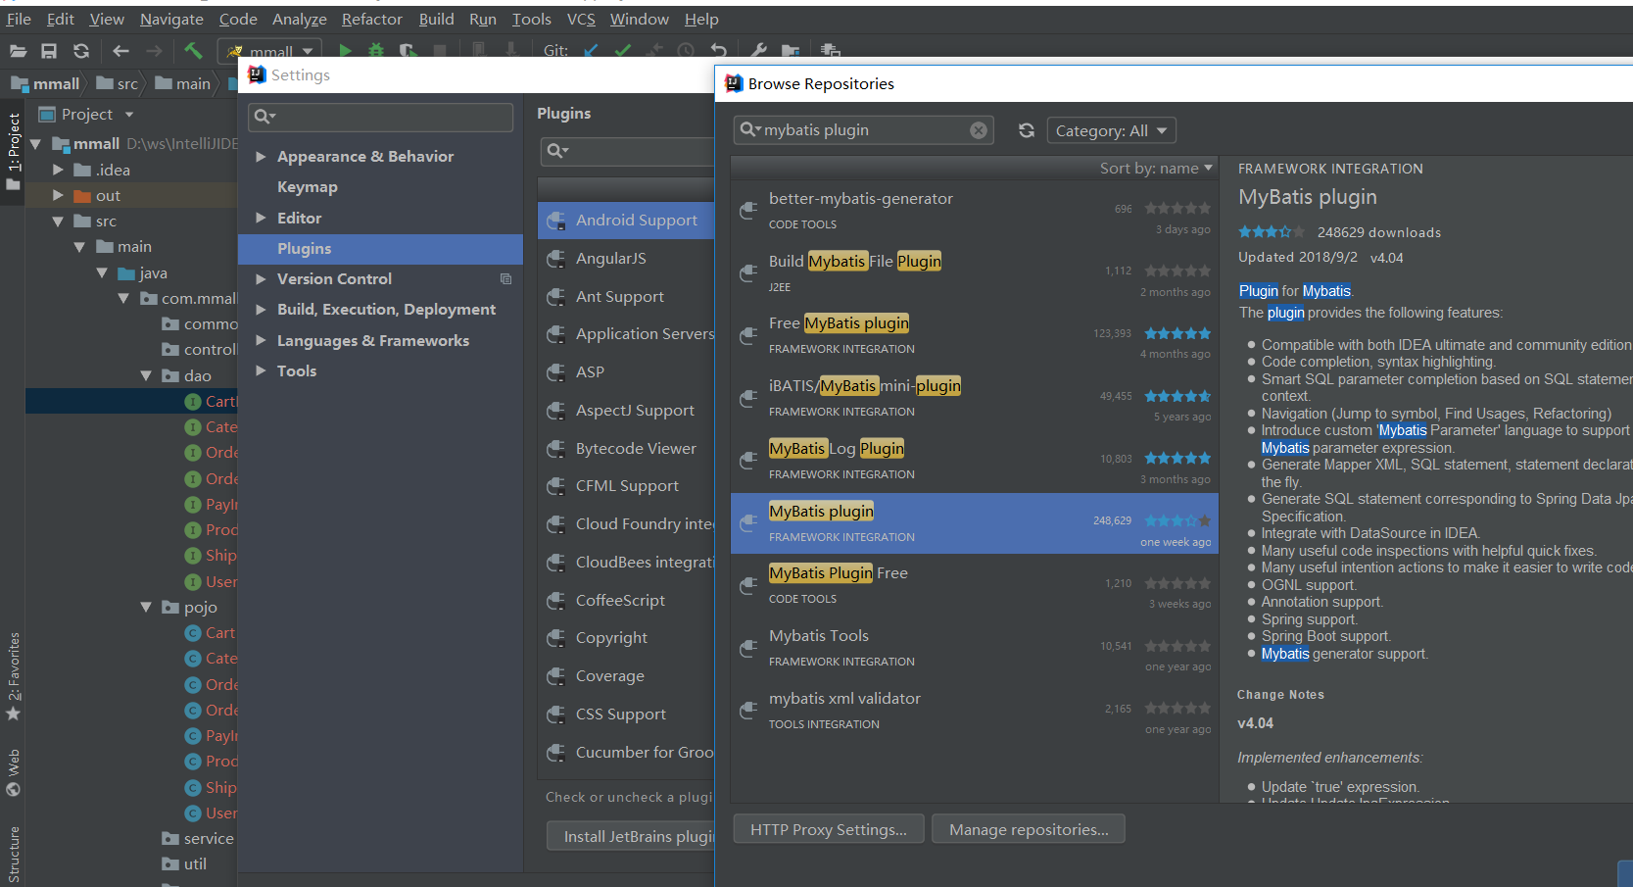

## mybatis三剑客之mybatis-pagehelper分页插件讲解

<!-- mybatis pager -->

<dependency>

<groupId>com.github.pagehelper</groupId>

<artifactId>pagehelper</artifactId>

<version>4.1.0</version>

</dependency>

<dependency>

<groupId>com.github.miemiedev</groupId>

<artifactId>mybatis-paginator</artifactId>

<version>1.2.17</version>

</dependency>

<dependency>

<groupId>com.github.jsqlparser</groupId>

<artifactId>jsqlparser</artifactId>

<version>0.9.4</version>

</dependency>

## spring官方demo指引及配置

## spring、springmvc配置实操

## logback配置讲解

## ftp服务器配置讲解

## idea的注入和自动编译配置

IDEA中调出problems的操作

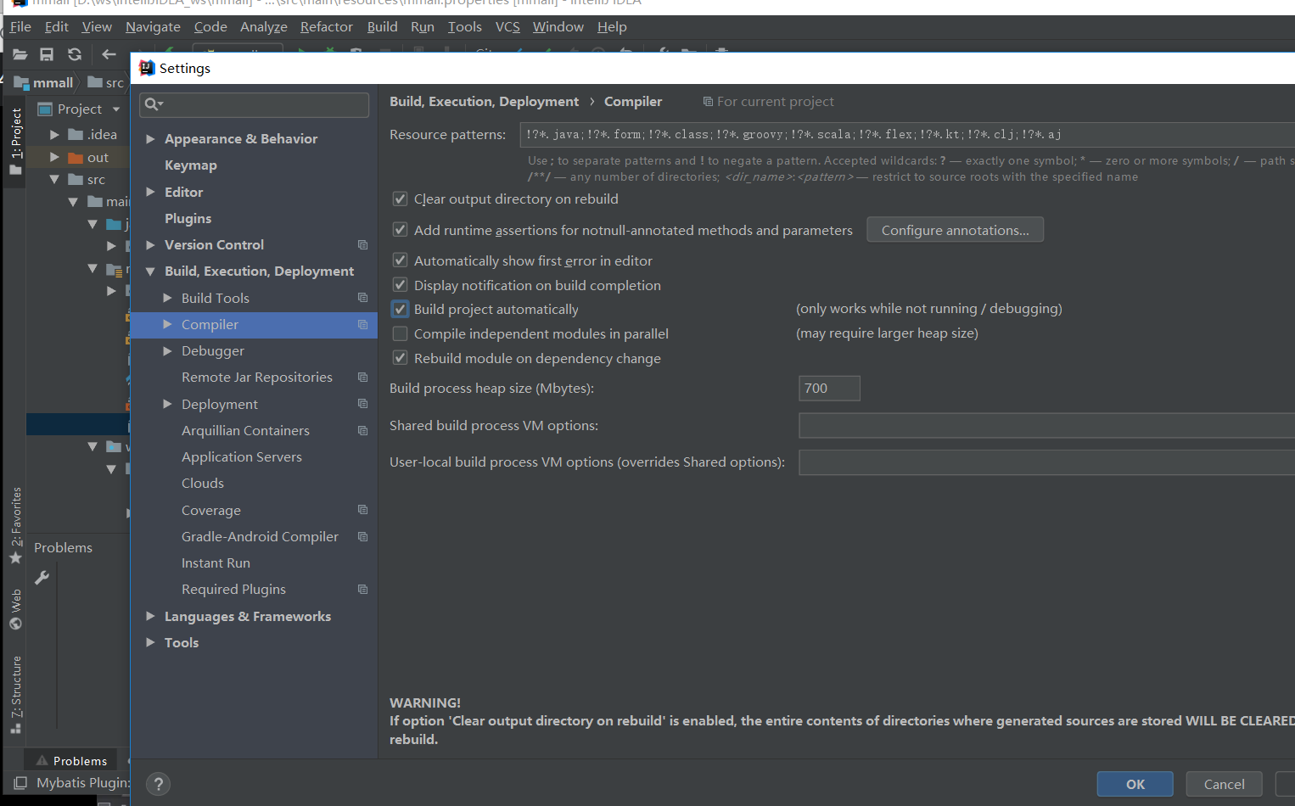

实时编译:我们写错一个变量,就会在problems上显示出来.很方便

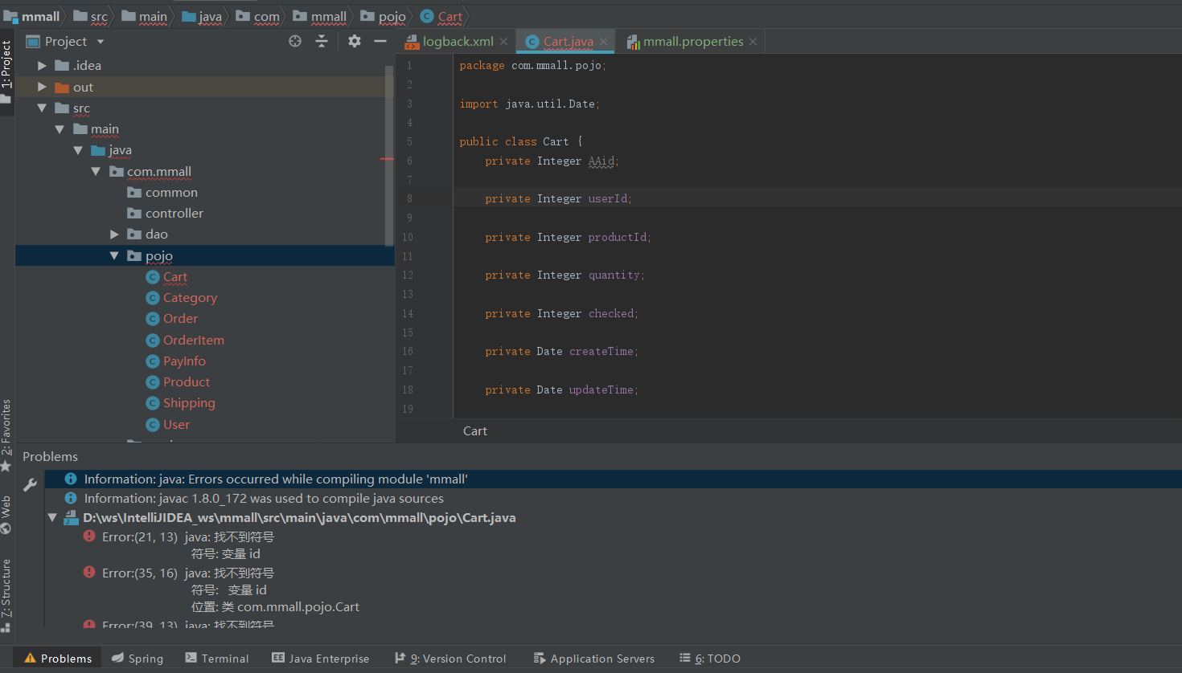

去除项目能运行但是IDEA还报错的情况

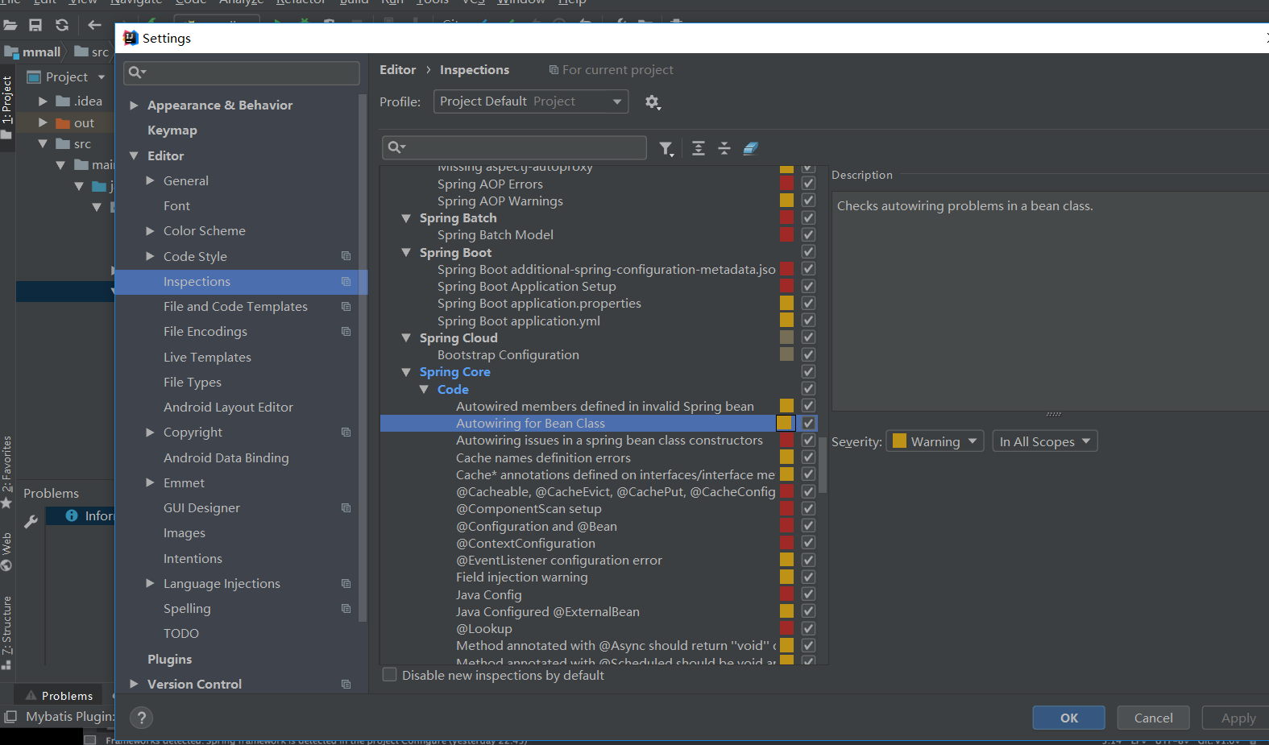

## 项目初始化代码提交

## 两个提高工作效率的神器-Restlet Client和fe助手

# 用户模块开发

## 用户模块开发概要与接口设计讲解

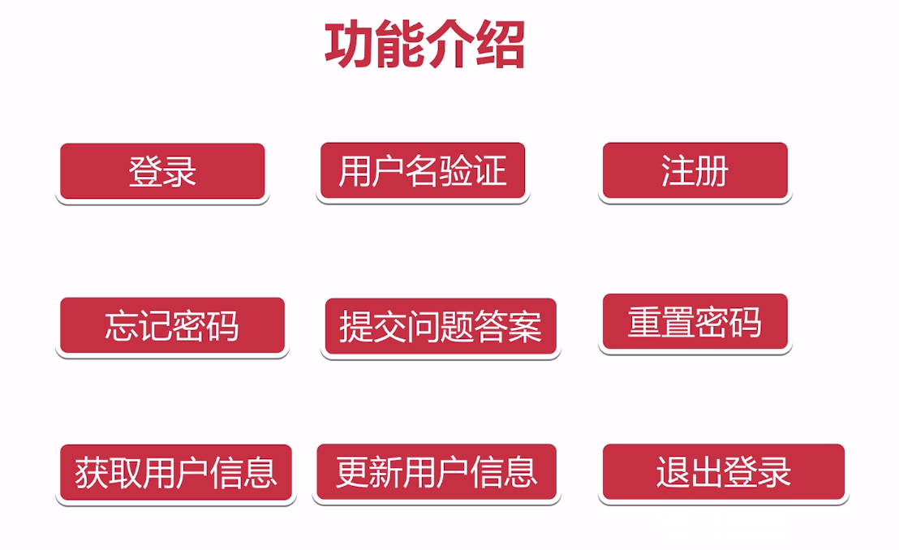

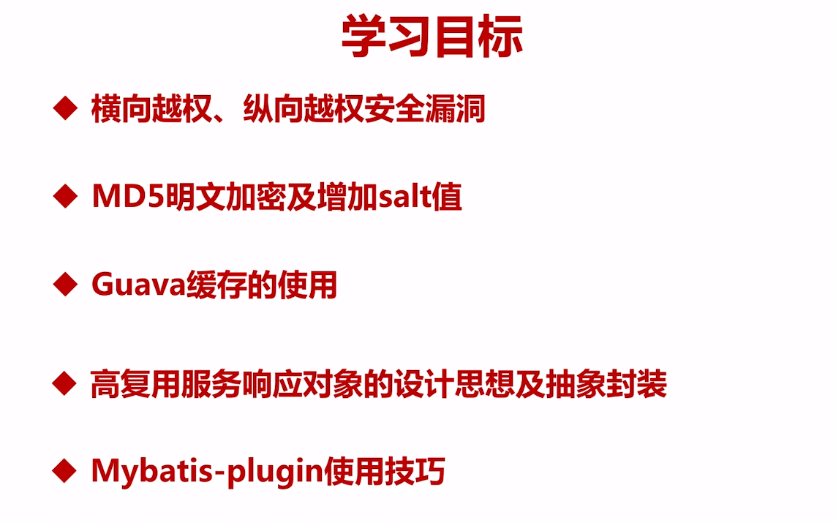





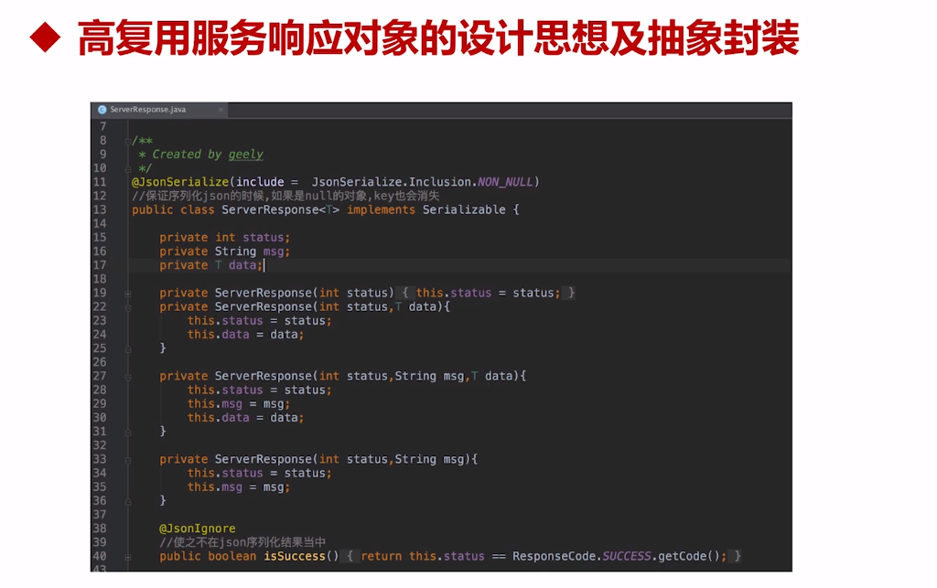

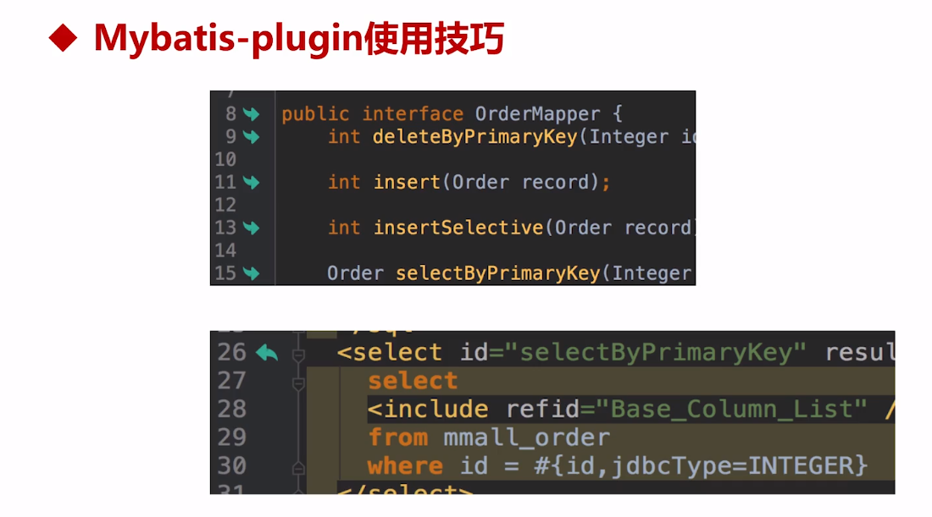



<https://gitee.com/imooccode/happymmallwiki/wikis/%E9%97%A8%E6%88%B7_%E7%94%A8%E6%88%B7%E6%8E%A5%E5%8F%A3?sort_id=9917>

mybatis plugin插件破解版

<https://gitee.com/loubobooo/mybatis_plugin>

测试好使

## 登录功能开发

## 登出，注册，校验功能开发

## 获取用户登录信息，忘记密码，提示问题与答案，重置密码功能开发

## 忘记密码中的重置密码功能开发

## 登录状态下重置密码功能开发

## 更新用户个人信息功能开发

## 获取用户详细信息功能开发及MD5加密补充

## 用户模块所有功能自测试

IDEA修改编码格式

<https://jingyan.baidu.com/article/0964eca26845b28285f536c8.html>

<https://blog.csdn.net/qq_36063677/article/details/78517492>

最后是第二个博客管用

添加

<%@ **page** contentType="text/html; charset=utf-8"%>

;charset="utf-8"

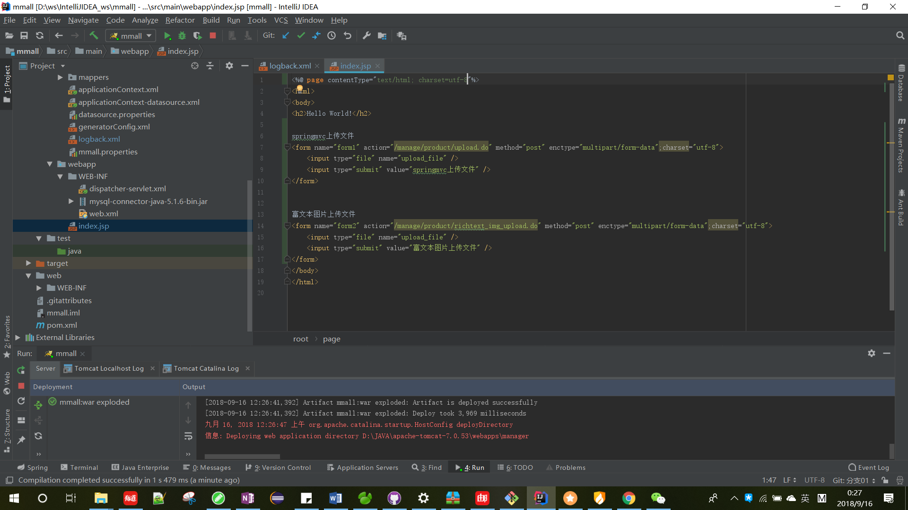

页面最后显示

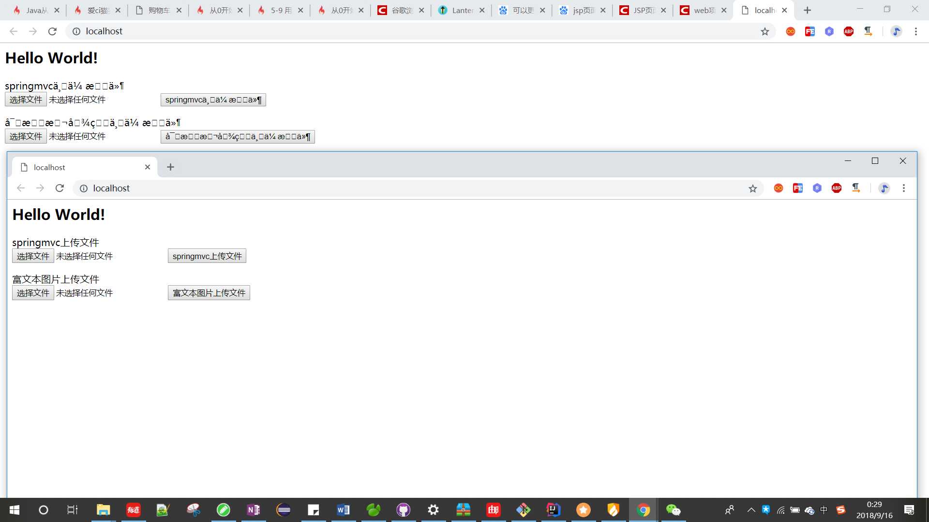

Q1, com.mysql.jdbc.exceptions.jdbc4.MySQLSyntaxErrorException: FUNCTION mmall.count does not exist. Check the 'Function Name Parsing and Resolution' section in the Reference Manual

我的错误原因是count(1)写成了 count （1），中间多加了一个空格

<select id="checkUsername" resultType="int" parameterType="string" >

select count(1) from mmall_user

where username = #{username}

</select>

https://zhidao.baidu.com/question/1495301169062594739.html

使用jdbc出现的易出现的异常和原因总结

1、ClassNotFoundException: No Suitable Driver Found 原因：没有导入第三方jar包。

2、invalid username/password 无效的用户名/密码。

3、IO 错误: The Network Adapter could not establish the connection。

4、标识符无效。原因：有可能是写错了sql中的字段。

5、无效字符。 原因：有可能在结尾处添加了分号。

Q2.

测试<http://localhost/user/register.do>，更改一下，username的名字，其他都不变，预期效果应该是：

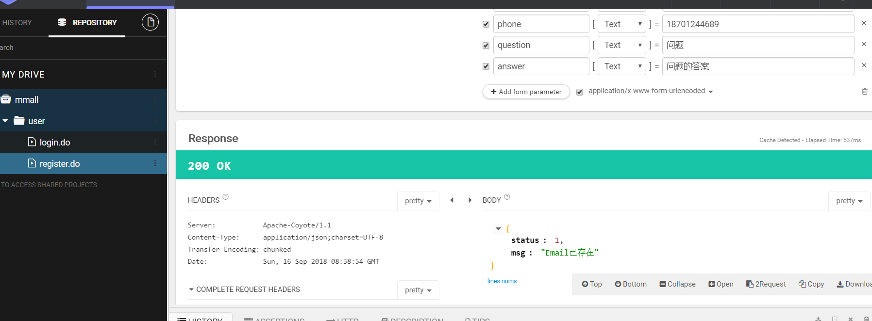

但是由于自己手写出错，导致没能校验已经被注册的邮箱

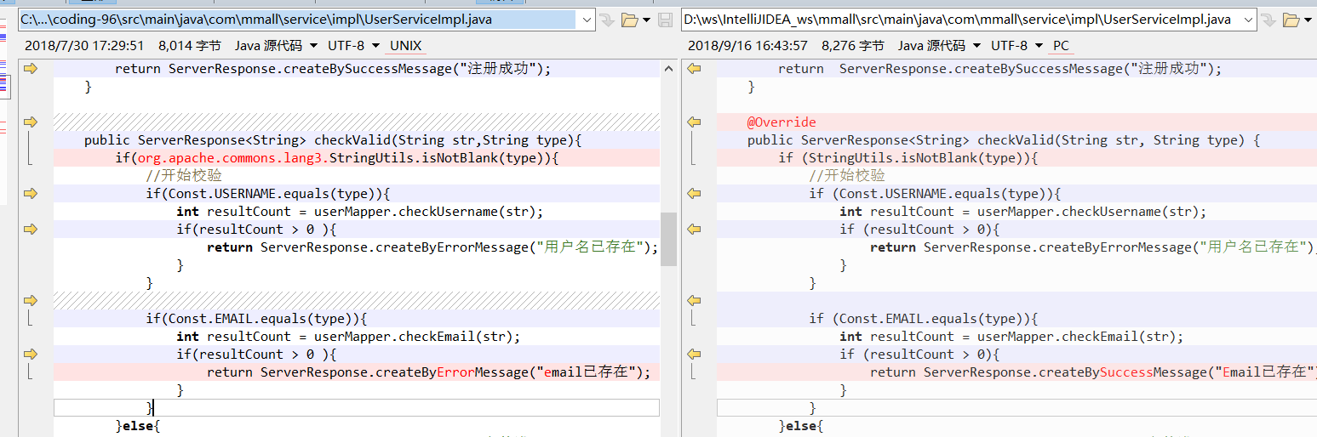

在数据库显示两个一样的邮箱

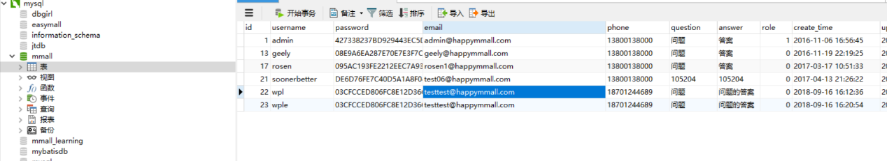

Q3.自己在controller大小写拼错，导致页面404访问不到

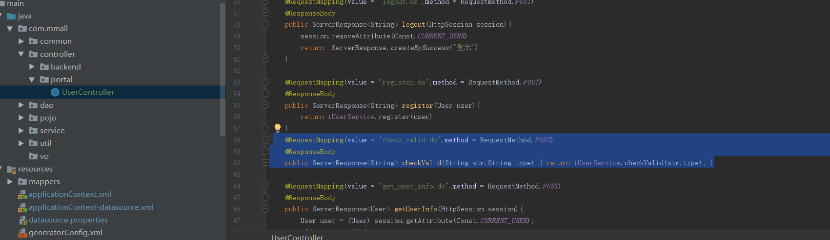

之前写成check_Valid.do，页面访问的是：

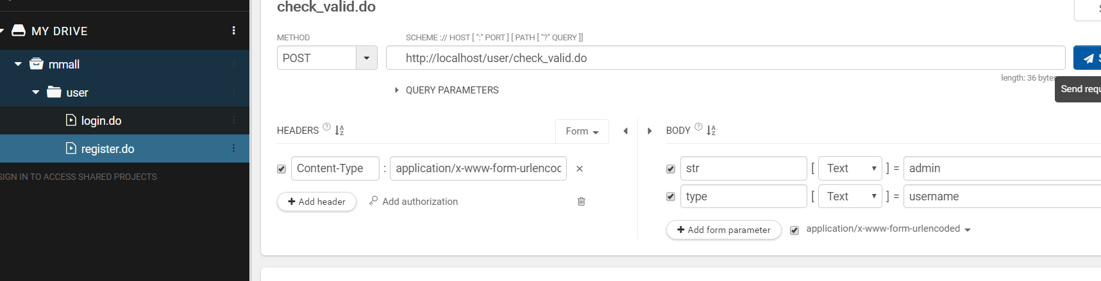

用户接口文档：



# 分类管理模块开发

## 分类管理模块开发概要与接口设计讲解 (04:22)

## 添加分类和更新分类名字功能开发 (14:02)

## 查询节点和递归查找功能开发 (16:51)

## 分类管理模块所有功能自测 (08:27)

# 商品管理模块开发

## 商品管理模块开发概要与接口设计讲解 (12:30)

## 后台商品新增，保存，更新，上下架功能开发 (12:19)

## 后台获取商品详情功能开发及PropertiesUtil配置工具，DateTimeUtil时间处理工具开发 (26:22)

## 后台商品列表动态分页功能开发 (12:59)

## 后台商品搜索功能开发 (09:47)

## 后台商品图片的springmvc上传与富文本上传ftp服务器功能开发1 (19:47)

## 后台商品图片的springmvc上传与富文本上传ftp服务器功能开发2 (17:02)

## 前台商品详情，列表，搜索，动态排序功能开发 (25:23)

## 商品管理模块所有功能自测 (13:49)

# 购物车模块开发

## 购物车模块开发概要与接口设计讲解 (08:07)

## 加入购物车功能开发1 (15:40)

## 加入购物车功能开发2 (27:53)

## 更新，删除购物车商品功能开发 (09:25)

## 全选，全反选，单选，单反选，查询购物车商品数量功能开发 (15:09)

## 购物车模块所有功能自测 (09:22)

# 收货地址管理模块开发

## 收货地址管理模块开发概要与接口设计讲解 (02:50)

## 收货地址增，删，改，查，分页列表，地址详情功能开发 (22:35)

## 收获地址管理模块所有功能自测 (05:00)

# 支付模块开发

## 支付模块开发概要与接口设计讲解 (06:43)

## 支付宝支付功能对接要点讲解(知识点补充) (29:38)

## 支付宝支付功能重要文档简介(知识点补充) (23:44)

## 支付宝支付功能官方Demo调试实操1(知识点补充) (18:51)

## 支付宝支付功能官方Demo调试实操2(知识点补充) (20:53)

## 支付宝支付功能开发1 (15:15)

## 支付宝支付功能开发2 (24:38)

## 支付宝支付回调函数实现与支付宝SDK源码解析 (24:06)

## 查询订单支付状态功能开发 (18:05)

## 支付模块所有功能自测 (07:35)

# 订单管理模块开发

## 订单模块开发概要及接口设计讲解 (08:23)

## 创建订单，清空购物车等功能开发1 (17:35)

## 创建订单，清空购物车等功能开发2 (28:18)

## 取消订单，获取购物车中商品信息功能开发 (08:57)

## 前后台订单列表，订单详情，发货功能开发 (26:15)

## 订单管理模块所有功能自测 (08:00)

# 云服务器线上部署与自动化发布，验证，故障排查与解决

## 云服务器部署概要讲解 (10:43)

## 云服务器购买、管理、配置实操 (09:28)

## 线上域名购买、解析讲解 (05:48)

## 线上云服务器用户创建实操 (03:27)

## 线上环境安装配置实操(jdk-tomcat-maven-vsftpd-nginx) (20:54)

## 线上环境安装配置实操（mysql） (11:31)

## 线上环境安装配置实操（git） (05:33)

## 线上防火墙配置实操 (02:52)

## 服务端项目自动化发布、验证、故障排查与解决 (23:04)

# 课程回顾与二期展望（二期课程已上线）

## 课程回顾与下期展望 (14:45)